РУКОВОДСТВО
ПО СОБЛЮДЕНИЮ ОБЯЗАТЕЛЬНЫХ ТРЕБОВАНИЙ
ЗАКОНОДАТЕЛЬСТВА
в сфере благоустройства в части рекламных и информационных конструкций

1. Функция осуществления муниципального контроля в сфере благоустройства в части рекламных и информационных конструкций возложена
на Управление наружной рекламой города Ростова-на-Дону решением
Ростовской-на-Дону городской Думы от 21.12.2021 № 208 «Об утверждении Положения
об осуществлении муниципального контроля в сфере благоустройства на территории муниципального образования «Город Ростов-на-Дону» (далее – Положение
о муниципальном контроле).
Данное решение было утверждено Ростовской-на-Дону городской Думой
в соответствии с пунктом 25 части 1 статьи 16, статьи 17.1 Федерального закона
от 06.10.2003 № 131-ФЗ «Об общих принципах организации местного самоуправления
в Российской Федерации», Федеральным законом от 31.07.2020 № 248-ФЗ
«О государственном контроле (надзоре) и муниципальном контроле в Российской Федерации».
Согласно пункта 1 раздела 1 Положения о муниципальном контроле, данный нормативный правовой акт устанавливает порядок осуществления муниципального контроля в сфере благоустройства на территории муниципального образования
«Город Ростов-на-Дону».
2. Предметом муниципального контроля в сфере благоустройства является соблюдение юридическими лицами, индивидуальными предпринимателями, гражданами (далее - контролируемые лица) Правил благоустройства города Ростов-на-Дону, утвержденных решением Ростовской-на-Дону городской Думы от 24.10.2017 № 398 (далее - Правила благоустройства), требований к обеспечению доступности
для инвалидов объектов социальной, инженерной и транспортной инфраструктур
и предоставляемых услуг (далее также - обязательные требования) (пункт 2 раздела 1 Положения о муниципальном контроле).
3. Целью муниципального контроля в сфере благоустройства является предупреждение, выявление и пресечение нарушений обязательных требований (пункт 3 раздела 1 Положения о муниципальном контроле).
4. К объектам муниципального контроля в сфере благоустройства в части рекламных и информационных конструкций пункт 9 раздела 1 Положения
о муниципальном контроле относит территорию муниципального образования «Город Ростов-на-Дону» с расположенными на ней объектами, элементами благоустройства,
а именно: деятельность, действия (бездействие) контролируемых лиц по исполнению обязательных требований по содержанию рекламных конструкций, а также
по размещению и содержанию информационных конструкций.
5. Требования к содержанию рекламных и информационных конструкций установлены разделом 15 Правил благоустройства территории города
Ростова-на-Дону, утвержденных решением Ростовской-на-Дону городской Думы
от 24.10.2017 № 398:

«15. Требования к содержанию рекламных
и информационных конструкций

1. Все конструкции по содержащейся на них информации разделяются
на рекламные и информационные.
Рекламные конструкции - конструкции, предназначенные для размещения рекламы, социальной рекламы. Рекламные конструкции исполняются как со статичным информационным полем, так и со сменной информацией (автоматической механической и автоматической электронной сменой информации).
Информационные конструкции - конструкции, не содержащие рекламной информации. В случае размещения на информационной конструкции рекламы, социальной рекламы конструкция рассматривается как рекламная.
Информационные конструкции исполняются исключительно со статичным информационным полем. Установка и эксплуатация информационных конструкций
с автоматической сменой информации не допускается.
При установке рекламных конструкций на тротуарах, пешеходных дорожках
и т.п., должны быть выполнены мероприятия, предупреждающие слепых и слабовидящих людей о наличии этих конструкций.
3. Все рекламные и информационные конструкции на территории города Ростова-на-Дону должны соответствовать требованиям Положения о рекламных
и информационных конструкциях на территории города Ростова-на-Дону, архитектурно-художественным концепциям и дизайн-проектам, при их наличии.
4. Благоустройство места установки отдельно стоящих информационных
и рекламных конструкций производится ее владельцем в срок не более трех суток со дня установки или демонтажа конструкций. Фундамент информационных и рекламных конструкций не должен превышать уровень земли.
5. На рекламные конструкции должна быть нанесена маркировка с указанием наименования владельца конструкции, номера его телефона и номера разрешения
на установку и эксплуатацию рекламной конструкции. Маркировка на отдельно стоящие рекламные конструкции наносится в виде таблички, которая размещается на лицевой стороне объекта и должна быть хорошо читаема с первой полосы проезжей части дороги.
6. Для изготовления элементов рекламных и информационных конструкций должны использоваться материалы, технические данные о которых включены
в национальные стандарты, либо материалы, имеющие соответствующие сертификаты. Должна быть обеспечена возможность безопасной установки и эксплуатации конструкции, обеспечена надежность, устойчивость и прочность узлов, деталей
и агрегатов.
7. Рекламные и информационные конструкции могут быть выполнены в световом и не световом варианте, а также с использованием подсветки. Освещение должно иметь немерцающий, приглушенный свет, не создавать направленных лучей в окна жилых помещений.
8. Рекламные и информационные конструкции, имеющие движущиеся части,
не должны создавать шум с 23:00 часов до 07:00 часов следующего дня, нарушающий тишину и покой граждан.
9. Собственник (владелец) обязан содержать рекламные и информационные конструкции в надлежащем техническом состоянии. Надлежащее техническое состояние конструкции подразумевает:
- целостность конструкций;
- отсутствие механических повреждений;
- отсутствие порывов информационных полотен;
- наличие покрашенного каркаса;
- отсутствие ржавчины и грязи на всех частях и элементах рекламных конструкций.
10. Собственник (владелец) конструкции обязан обеспечивать отсутствие на всех частях и элементах конструкций наклеенных объявлений, посторонних надписей, изображений и других информационных сообщений.
11. Конструктивные элементы жесткости и крепления (болтовые соединения, элементы опор, технологические косынки и т.п.) рекламных и информационных конструкций должны быть закрыты декоративными элементами.
12. Подсветка рекламных конструкций в темное время суток должна осуществляться в соответствии с графиком работы уличного освещения.
13. Все стороны рекламных конструкций должны быть закрыты рекламой
или социальной рекламой, за исключением времени проведения работ по смене изображения, но не более трех часов.
14. Проведение работ по обслуживанию рекламных конструкций на территориях общего пользования не должно препятствовать свободному проходу пешеходов
и возможности уборки улиц и тротуаров.
15. Запрещается загрязнение территории города обрывками постеров и других материалов при эксплуатации информационной и рекламной конструкции.
16. Запрещается уничтожение или повреждение зеленых насаждений в зоне видимости информационной и рекламной конструкции с целью улучшения обзора рекламной поверхности.
17. Запрещается повреждение газонов при монтаже, демонтаже и эксплуатации рекламных конструкций.
18. Владелец информационной конструкции, установленной с нарушением Правил обязан осуществить демонтаж такой конструкции в течение одного месяца со дня выдачи уведомления Управлением наружной рекламой города Ростова-на-Дону
или администрацией района города. В случае неисполнения требований, указанных
в уведомлении, конструкция демонтируется органом, выдавшим уведомление.
Срок хранения демонтированных информационных конструкций составляет один месяц со дня их демонтажа, после чего конструкции подлежат уничтожению.
Возврат демонтированных информационных конструкций осуществляется после оплаты затрат на их демонтаж и хранение.
19. Установка выносных, сборно-разборных рекламных и информационных конструкций, не относящихся к средствам стабильного территориального размещения (штендеров), допускается исключительно на частных территориях, огражденных забором.
Владелец штендера, размещенного с нарушением требований абзаца первого настоящего пункта обязан удалить его с места размещения в течение одного дня с даты выдачи уведомления Управлением наружной рекламой города Ростова-на-Дону. В случае неисполнения требований, указанных в уведомлении, конструкция удаляется Управлением наружной рекламой города Ростова-на-Дону.
При невозможности определения владельца конструкции допускается удаление штендера с места его установки без вручения уведомления. Срок хранения несанкционированного к установке штендера - десять рабочих дней со дня удаления, после чего штендер подлежит утилизации.
Возврат штендера владельцу осуществляется после оплаты затрат на их удаление и хранение».
6. В соответствии с пунктом 3 раздела 15 Правил установка рекламных
и информационных конструкций на зданиях, сооружениях и ограждениях,
не находящихся в муниципальной собственности и собственности Ростовской области, осуществляется в соответствии с Положением о рекламных
и информационных конструкциях на территории города Ростова-на-Дону, утвержденных решением Ростовской-на-Дону городской Думы от 21.04.2015 № 834 (далее – Положение № 834):

«Положение о рекламных и информационных конструкциях на территории города Ростова-на-Дону»

1. Общие положения

1. В целях сохранения внешнего архитектурного облика сложившейся застройки муниципального образования "Город Ростов-на-Дону" Положение о рекламных и информационных конструкциях на территории города Ростова-на-Дону (далее - Положение) определяет типы, виды рекламных и информационных конструкций, установка и эксплуатация которых допускается на территории города Ростова-на-Дону, требования к их размерам и местам размещения. Рекламные и информационные конструкции могут быть выполнены как отдельно стоящие конструкции, размещаемые на земельных участках, так и как конструкции, размещаемые на зданиях, строениях, сооружениях и ограждениях.
2. Установка и эксплуатация иных типов и видов рекламных и информационных конструкций, равно как их размещение с нарушением требований настоящего Положения, не допускается.
3. Территория города Ростова-на-Дону разделяется на зоны, для которых устанавливаются отдельные требования по типам и видам конструкций, а также размерам их информационных полей.
4. Размещение рекламных конструкций на объектах культурного наследия, включенных в единый государственный реестр объектов культурного наследия (памятников истории и культуры) народов Российской Федерации, не допускается. Размещение информационных конструкций на указанных объектах осуществляется
в случаях и на условиях, которые установлены Федеральным законом от 25.06.2002 № 73-ФЗ «Об объектах культурного наследия (памятниках истории и культуры) народов Российской Федерации».
5. Действие настоящего положения не распространяется на территорию объединенной зоны охраны объектов культурного наследия исторической части города Ростова-на-Дону (далее - Объединенная зона охраны), установленную Правительством Ростовской области.
Границы Объединенной зоны охраны определены постановлением Правительства Ростовской области.

2. Перечень зон размещения рекламных
и информационных конструкций
на территории города Ростова-на-Дону

1. Территория города Ростова-на-Дону разделяется на три зоны:
1.1. первая зона - территория исторического центра города Ростова-на-Дону
в границах улиц: пр. Сиверса - ул. Береговая (до берега р. Дон) - пр. Богатяновский спуск - ул. Седова - ул. Станиславского - пр. Театральный - пл. Театральная - ул. Советская - пл. К. Маркса - пл. Свободы - пл. Толстого - пл. Базарная - пл. К. Маркса - ул. Советская - пл. Театральная - пр. Театральный - ул. Пушкинская (обе стороны) - пер. Доломановский - ул. Согласия - пр. Сиверса (рис. 1 приложения N 1);
1.2. вторая зона - территория города Ростова-на-Дону в границах улиц:
пр. Сиверса - ул. Согласия - пер. Доломановский - ул. Пушкинская - пр. Театральный - пл. Энергетиков - пр. Шолохова - пл. Октябрьская - пр. Шолохова - пл. Энергетиков -
пр. Театральный - пл. Химиков - ул. Текучева - пер. Соборный - ул. Целиноградская -
ул. Ивановского - ул. Мечникова - пер. Халтуринский - ул. Текучева - спуск
к пер. Озимому - пер. Озимый - ул. Катаева - ул. Локомотивная - пр. Сиверса (рис. 2 приложения N 1 - не приводится);
1.3. третья зона - территория города Ростова-на-Дону, за исключением территорий первой и второй зон.
1.4. В случае если границы зон проходят по улице, то к зданиям, строениям, сооружениям, расположенным на обеих сторонах улицы, применяются требования, установленные для зоны с большим порядковым номером, за исключением требования, установленного в пункте 1.1 к ул. Пушкинской.

3. Виды рекламных и информационных конструкций, размещение
которых допускается на территории города Ростова-на-Дону

1. К размещению на территории города Ростова-на-Дону допускаются следующие виды рекламных конструкций:
1.1. конструкции со статичным информационным полем;
1.2. конструкции с автоматической механической сменой информации;
1.3. конструкции с автоматической электронной сменой информации - конструкции, предназначенные для воспроизведения изображения на плоскости экрана
за счет светоизлучения светодиодов, ламп, иных источников света или светоотражающих элементов.
2. Информационные конструкции выполняются исключительно со статичным информационным полем.

4. Типы отдельно стоящих рекламных и информационных
конструкций, размещение которых допускается на территории
города Ростова-на-Дону

1. К отдельно стоящим рекламным конструкциям относятся располагаемые
на земельных участках технические средства стабильного территориального размещения, предназначенные для распространения рекламы, социальной рекламы.
2. К отдельно стоящим информационным конструкциям относятся конструкции
с информацией о местоположении и фирменном наименовании организации, индивидуального предпринимателя, с изображением товарного знака и знака обслуживания.
3. К размещению на территории города Ростова-на-Дону допускаются следующие типы отдельно стоящих рекламных конструкций:
3.1. указатель - односторонняя или двухсторонняя многосекционная плоскостная конструкция, состоящая из фундамента (при наличии), стойки (высотой не менее 2,5 м), двух и более информационных полей (с размером каждого по длине от 0,8 м до 1,2 м,
по высоте от 0,2 м до 1,8 м), оборудованная внутренней подсветкой или без нее;
3.2. афишный стенд - щитовая конструкция, предназначенная для размещения рекламы и информации исключительно о репертуарах театров, кинотеатров, спортивных и иных массовых мероприятиях, событиях общественного, культурно-развлекательного, спортивно-оздоровительного характера, выполняемая в двух вариантах:
3.2.1. афишный стенд, размещение которого допускается на территории первой зоны - конструкция, состоящая из фундамента (при наличии), стойки (высота которой
не регламентируется), каркаса, трех информационных полей (с размером каждого
по длине 1,3 м, по высоте 1,6 м);
3.2.2. афишный стенд, размещение которого допускается на территориях второй
и третьей зон - конструкция, состоящая из незаглубляемого основания, стойки (высота которой не регламентируется), каркаса, трех информационных полей (с размером каждого по длине 0,9 м, по высоте 1,8 м);
3.3. афишная тумба - объемная цилиндрическая конструкция, состоящая
из незаглубляемого основания, каркаса, информационного поля (размером по длине 4,3 м, по высоте 2,0 м), предназначенная для размещения рекламы исключительно
о репертуарах театров, кинотеатров, спортивных и иных массовых мероприятиях, событиях общественного, культурно-развлекательного, спортивно-оздоровительного характера;
3.4. пиллар - конструкция, состоящая из незаглубляемого основания, каркаса, двух или трех информационных полей (с размером каждого по длине 1,4 м, по высоте
3,0 м), оборудованная внутренней подсветкой;
3.5. пилон - щитовая конструкция, состоящая из фундамента, стойки (высота которой не регламентируется), каркаса, двух информационных полей (с размером каждого по длине 1,2 м, по высоте 1,8 м), оборудованная внутренней подсветкой;
3.6. сити-борд - щитовая конструкция, состоящая из фундамента, стойки (высота которой должна быть не менее 3,0 м), каркаса, одного или двух информационных полей (с размером каждого по длине 3,7 м, по высоте 2,7 м), оборудованная внутренней или внешней подсветкой;
3.7. биг-борд - щитовая конструкция, состоящая из фундамента, стойки (высота которой должна быть не менее 4,0 м), каркаса, одного или двух информационных полей (с размером каждого по длине 6,0 м, по высоте 3,0 м), оборудованная внутренней
или внешней подсветкой;
3.8. супер-сайт - щитовая конструкция, состоящая из фундамента, стойки (высота которой должна быть не менее 9,0 м), каркаса, одного или двух информационных полей (с размером каждого по длине 15,0 м, по высоте 5,0 м), оборудованная внешней подсветкой;
3.9. флагшток - отдельно стоящая конструкция в виде металлической
или пластиковой вертикальной стойки, к которой присоединяется полотнище прямоугольной формы (с размером информационного поля по длине не более 1,5 м,
по высоте не более 6,0 м). Высота стойки от нижнего края полотнища до уровня земли должна быть не менее 2,5 м;
3.10. стела - объемная односторонняя или двухсторонняя конструкция, выполненная по индивидуальному проекту (с общими габаритами не более 2,0 м х 8,0 м), не имеющая стойки;
3.11. отдельно стоящая конструкция, выполненная по индивидуальному проекту - конструкция с информационным полем одной стороны более 18 кв. м, но менее 75 кв. м;
3.12. имиджевая конструкция - конструкция, предназначенная
для индивидуализации юридического лица (индивидуального предпринимателя)
и изготовленная по проекту, специально разработанному для данной организации (индивидуального предпринимателя), с учетом особенностей его деятельности
и позиционирования себя на рынке.
4. К размещению на территории города Ростова-на-Дону допускаются следующие типы отдельно стоящих информационных конструкций:
4.1. Информационный стенд - односторонняя или двухсторонняя односекционная плоскостная конструкция, состоящая из фундамента (при наличии), стойки высотой
не более 2 м, одного или двух информационных полей (по одному с каждой стороны), размером не более 1 кв. м каждое, оборудованная внутренней подсветкой или без нее.
Для информационных стендов, устанавливаемых на территории парков
и стадионов, допускается увеличение размера информационного поля одной стороны
до 4 кв. м, при этом общий размер одной стороны информационного стенда не может превышать 8 кв. м;
4.2. Стела автозаправочной станции (далее - стела АЗС) - объемная односторонняя или двухсторонняя конструкция, выполненная по индивидуальному проекту (с общими габаритами не более 1,5 м х 4,0 м), не имеющая стойки.
Отдельно стоящие информационные конструкции выполняются исключительно со статичным информационным полем.
4.3. Мобильный информационный стенд - односторонняя или двухсторонняя односекционная или многосекционная конструкция с размером каждой стороны не более 1,5 кв. м, включающая незаглубляемое основание, стойку высотой не более 1 м. Конструкция может быть оборудована внутренней подсветкой.

5. Требования к отдельно стоящим рекламным и информационным
конструкциям, размещение которых допускается на территории
города Ростова-на-Дону

1. Установка указателей, афишных стендов, афишных тумб, пилларов, пилонов, сити-бордов, биг-бордов допускается на территориях общего пользования.
2. Установка супер-сайтов допускается как на территориях общего пользования, так и на земельных участках, не являющихся территориями общего пользования.
3. Установка стел, флагштоков допускается только в границах земельного участка, на котором расположено здание, строение, являющееся местом нахождения организации, индивидуального предпринимателя, которому указанные здание, строение и земельный участок принадлежат на праве собственности или ином вещном праве.
4. Установка имиджевых конструкций допускается только в виде конструкций
со статичным информационным полем.
Имиджевые конструкции устанавливаются исключительно в границах земельного участка, на котором расположено здание, строение, являющееся местом нахождения организации, индивидуального предпринимателя, которому указанные здание, строение и земельный участок принадлежат на праве собственности или ином вещном праве.
При этом на данном земельном участке допускается размещение не более одной имиджевой конструкции.
5. Установка отдельно стоящих конструкций, выполненных по индивидуальному проекту, допускается исключительно на землях общего пользования в виде конструкций с автоматической электронной сменой информации.
6. Площадь одного информационного поля отдельно стоящих рекламных конструкций, размещаемых на территории первой зоны, не должна превышать 6,0 кв. м. (кроме конструкций с автоматической электронной сменой информации и афишных тумб).
7. Площадь одного информационного поля отдельно стоящих рекламных конструкций, размещаемых на территории второй зоны, не должна превышать 10,0 кв. м. (кроме конструкций с автоматической электронной сменой информации и стел).
8. Площадь одного информационного поля отдельно стоящих рекламных конструкций, размещаемых на территории третьей зоны, не должна превышать
75,0 кв. м.
9. На территориях первой и второй зон допускается размещение только конструкций с автоматической электронной и автоматической механической сменой информации, за исключением афишных стендов, афишных тумб, флагштоков и стел.
10 - 10.4. Утратили силу.
11. Рекламные конструкции должны быть спроектированы, изготовлены
и установлены в соответствии со строительными нормами и правилами, техническими регламентами и другими нормативными правовыми актами, содержащими требования
к конструкциям соответствующего типа, соответствовать требованиям санитарных норм и правил (в том числе требованиям к освещенности, электромагнитному излучению, шуму, вибрации и пр.).
12. Рекламные конструкции и места их размещения должны соответствовать требованиям ГОСТ Р 52044-2003 "Наружная реклама на автомобильных дорогах
и территориях городских и сельских поселений. Общие технические требования
к средствам наружной рекламы. Правила размещения" (Изменение N 3).
13. Размещение информационных стендов (за исключением мобильных информационных стендов) допускается на территориях парков и стадионов, а также
в границах земельных участков, не являющихся землями общего пользования.
В границах земельных участков, не являющихся землями общего пользования, допускается размещение одного информационного стенда.
На территориях парков и стадионов допускается размещение более одного информационного стенда.
Размещение мобильных информационных стендов допускается Управлением наружной рекламой города Ростова-на-Дону на земельных участках, находящихся
в муниципальной собственности или государственная собственность на которые
не разграничена, в целях информирования о деятельности органов местного самоуправления.
14. Стелы АЗС устанавливаются внутри границ земельных участков, предоставленных для эксплуатации АЗС.
15. На территории города Ростова-на-Дону запрещено размещение типов и видов конструкций, не определенных разделами 3, 4 настоящего Положения.

6. Типы рекламных и информационных конструкций, размещение
которых допускается на зданиях, строениях, сооружениях
и ограждениях на территории города Ростова-на-Дону

1. К размещению на территории города Ростова-на-Дону на зданиях, строениях, сооружениях и ограждениях допускаются следующие типы рекламных
и информационных конструкций:
1.1. панно - конструкция, присоединяемая к поверхности стены здания, строения, сооружения и (или) к их конструктивным элементам, а также к ограждениям с помощью элементов крепления, располагаемая параллельно стене здания, строения, сооружения или ограждению и (или) их конструктивным элементам, состоящая из каркаса (при наличии), жесткой основы и информационного поля.
Размещение панно допускается на территориях первой, второй и третьей зон.
Требования к размещению панно в первой зоне устанавливаются пунктами 11.7, 11.8 раздела 7 настоящего Положения.
Требования к размещению панно во второй зоне устанавливаются пунктами 11.2, 11.7, 11.8 и подпунктом 11.9.1 пункта 11.9 раздела 7 настоящего Положения;
1.2. конструкция из отдельных букв - конструкция, присоединяемая
к поверхности стены здания, строения, сооружения и (или) к их конструктивным элементам, располагаемая параллельно стене здания, строения, сооружения, состоящая из отдельных букв и знаков (под знаками подразумеваются цифры, знаки препинания
и зарегистрированные товарные знаки (знаки обслуживания), объединенных единой смысловой нагрузкой, каждый из которых имеет индивидуальное крепление к стене здания, строения, сооружения и (или) к их конструктивным элементам, либо объединенных единым каркасом (сторона сечения профиля каркаса не более трех процентов от общей высоты букв и элементов, но не менее 15 мм), который представляет собой жесткую несущую часть без подложки, максимально скрытую за плоскостью букв и элементов, необходимую для крепления объемных букв, выполненную в целях обеспечения наименьшего количества точек крепления к поверхности фасада
и сохранения единого архитектурного решения и целостного восприятия фасада; толщина отдельных букв и знаков составляет не менее 5 мм.
Размещение конструкций из отдельных букв допускается на территориях первой, второй и третьей зон;
1.3. консоль - конструкция, присоединяемая к поверхности стены здания, строения, сооружения и (или) к их конструктивным элементам, располагаемая перпендикулярно стене здания, строения, сооружения.
Размещение консолей допускается на территориях первой, второй и третьей зон;
1.4. брандмауэр - конструкция, не имеющая жесткой основы (подрамника), располагаемая параллельно стене здания, строения, сооружения и (или)
их конструктивных элементов, состоящая из рамки или иных креплений, присоединяемых к стене здания (строения, сооружения), и информационного поля в виде эластичного материала (баннерной сетки, баннерной ткани и т.п.) с нанесенной на него информацией.
Размещение брандмауэров допускается на территории третьей зоны;
1.5. витринная конструкция - конструкция, располагаемая с внутренней стороны витрины.
Размещение витринных конструкций допускается на территориях первой, второй и третьей зон;
1.6. крышная конструкция - конструкция, устанавливаемая на крыше здания, строения, сооружения выше уровня стены, относительно которой она устанавливается, состоящая из несущей части, элементов крепления и информационного поля.
Размещение крышных конструкций допускается на территориях первой, второй
и третьей зон;
1.7. фальшфасад - конструкция с информационным полем в виде строительной сетки с соответствующим креплением к фасаду, устанавливаемая на время проведения согласованных в порядке, установленном законом, работ по реконструкции, реставрации, текущему и капитальном ремонту, отделке и окраске фасадов зданий, строений, сооружений.
Размещение фальшфасадов допускается на территориях первой, второй и третьей зон;
1.8. утратил силу.
1.9. остановочный монитор - конструкция, состоящая из одного или двух информационных полей (с размером каждого по длине - 1,2 м, по высоте - 1,8 м), располагаемая на остановочном павильоне наземного общественного транспорта.
Размещение остановочных мониторов допускается на территориях первой, второй и третьей зон.

7. Требования к рекламным и информационным конструкциям,
размещение которых допускается на зданиях, строениях,
сооружениях и ограждениях на территории города
Ростова-на-Дону

1. В целях сохранения исторического облика сложившейся застройки Департаментом архитектуры и градостроительства города Ростова-на-Дону разрабатываются архитектурно-художественные концепции для конкретных улиц, площадей, архитектурных ансамблей, которые представляют собой общие требования
к размещаемым на них рекламным и информационным конструкциям. Архитектурно-художественные концепции согласовываются с Градостроительным советом Администрации города Ростова-на-Дону и утверждаются правовым актом Департамента архитектуры и градостроительства города Ростова-на-Дону.
2. Архитектурно-художественные концепции содержат требования к типам
и видам размещаемых рекламных и информационных конструкций, их габаритам (длине, высоте, ширине), колористическому решению, используемым на них шрифтам,
к наличию и видам подсветки, а также к местам размещения конструкций на внешних поверхностях зданий, строений, сооружений, ограждений.
3. Внесение изменений в утвержденные архитектурно-художественные концепции допускается только при условии изменения градостроительной ситуации улиц, площадей, архитектурных ансамблей, на которые они были разработаны, включая строительство нового объекта, изменение архитектурно-градостроительного решения существующего объекта, в том числе при его реконструкции.
4. Собственник здания, строения, сооружения, ограждения вправе разработать дизайн-проект на основании требований, указанных в настоящем Положении
и архитектурно-художественной концепции (при ее наличии), для упорядочивания размещения рекламных и информационных конструкций на принадлежащем ему имуществе.
Дизайн-проект должен определять размещение всех рекламных
и информационных конструкций, предполагаемых к размещению на внешних поверхностях здания, строения, сооружения, ограждения.
Дизайн-проект должен быть согласован с собственниками здания, строения, сооружения, ограждения в порядке, установленном федеральными законами.
Для зданий, строений, сооружений и ограждений, расположенных на ул. Большая Садовая, пр. Ворошиловский, пр. Буденновский, разработку дизайн-проектов (тип, вид, место размещения конструкций) осуществляет Департамент архитектуры
и градостроительства города Ростова-на-Дону.
5. Дизайн-проекты, представляемые на согласование в Департамент архитектуры и градостроительства города Ростова-на-Дону, должны содержать следующие сведения
о рекламных и информационных конструкциях, планируемых к размещению
на недвижимом имуществе:
- места размещения конструкций;
- типы конструкций;
- виды конструкций;
- размеры конструкций (длина, высота, ширина);
- расстояние от нижнего края конструкции до уровня земли и другие расстояния, предусмотренные настоящим Положением (для каждой конструкции);
- размеры информационных полей;
- колористические решения конструкций;
- используемые шрифты;
- наличие и вид подсветки (внутренняя, наружная).
В дополнение к сведениям о рекламных и информационных конструкциях
в дизайн-проекте также указываются:
- размеры здания, строения, сооружения или ограждения, а также их основных элементов (окон, балконов, входных дверей и т.п.);
- размеры фриза (при наличии);
- границы помещений, занимаемых каждой организацией, нанесенные на фасад здания.
Дизайн-проекты подлежат обязательному согласованию с Департаментом архитектуры и градостроительства города Ростова-на-Дону.
6. Критериями оценки дизайн-проектов являются:
6.1. соответствие требованиям настоящего Положения и утвержденным архитектурно-художественным концепциям;
6.2. обеспечение сохранности внешнего архитектурного облика города;
6.3. соответствие местоположения и эстетических характеристик рекламных
и информационных конструкций (форма, параметры (размеры), пропорции, цвет, масштаб и др.) стилистике объектов (классика, ампир, модерн, барокко и т.д.),
на которых они размещаются;
6.4. привязка рекламных и информационных конструкций к композиционным осям конструктивных элементов фасадов объектов;
6.5. соблюдение единой горизонтальной и вертикальной осей установки конструкций, размещаемых на зданиях, строениях и сооружениях в пределах фасада объекта на уровне линии перекрытия;
6.6. обоснованность использования прозрачной основы для крепления отдельных элементов панно.
7. Архитектурно-художественные концепции и дизайн-проекты подлежат размещению на официальном интернет-портале городской Думы и Администрации города Ростова-на-Дону.
8. При наличии на внешних поверхностях здания, строения, сооружения, а также на ограждении в месте присоединения конструкции элементов систем газоснабжения, водоотведения (водосточных труб) и т.п. установка и эксплуатация конструкции осуществляется при условии обеспечения безопасности указанных систем. Безопасность подтверждается наличием согласования владельцем системы.
9. Конструкции могут быть выполнены с внутренней или внешней подсветкой. Подсветка должна иметь немерцающий, приглушенный свет, не создавать направленных лучей в окна жилых помещений, обеспечивать равномерную освещенность информационного поля конструкции, читаемость информации и должна быть согласована с решением художественной подсветки фасада, не ухудшать ее эстетических характеристик и условий целостного визуального восприятия фасада.
10. Все панно, конструкции из отдельных букв и консоли, размещаемые на фасаде здания, строения, сооружения, должны быть привязаны к композиционным осям конструктивных элементов фасадов и располагаться на одной горизонтальной оси
в границах района линии перекрытия. За район линии перекрытия условно принята плоскость стены фасада здания, ограниченная снизу верхней границей дверных
и оконных проемов, и сверху - нижней границей оконных проемов (рис. 1, 34 приложения N 2):
10.1. для многоквартирных домов, имеющих два и более этажа, - в границах района линии перекрытия между первым и вторым этажами;
10.2. для нежилых зданий в границах района линии перекрытия между первым
и вторым этажами, а для зданий, имеющих три и более этажа, - в границах района линии перекрытия между первым и вторым этажами и между вторым и третьим этажами.
Во второй и третьей зонах допускается размещение панно и конструкций из отдельных букв над окнами последнего этажа (рис. 24 приложения N 2);
10.3. для жилых зданий со встроено-пристроенными административными
и торговыми помещениями на первых и вторых этажах, предусмотренными проектами зданий, имеющих два и более этажей во второй и третьей зонах - в границах района линии перекрытия между первым и вторым этажами и в районе линии перекрытия второго этажа;
10.4. для одноэтажных зданий - над входом или окнами занимаемого организацией помещения.
10.5. на зданиях, имеющих сплошное остекление, допускается размещение только конструкций из отдельных букв, за исключением случаев, указанных в подпунктах 17.2, 17.4 пункта 17 настоящего раздела (рис. 40 приложения N 2).
Под сплошным остеклением понимается стопроцентное остекление наружной стены здания, строения, сооружения, выполненное методом установки и закрепления
в световых проемах зданий из листового или профильного стекла, стеклопакетов
или стеклоблоков. Также сплошное остекление фасада может быть выполнено в виде навесного фасада (отделки). Сплошное остекление допускает использование открывающихся элементов.
Если фасад здания имеет не сплошное, а сложное остекление (имеются горизонтальные и (или) вертикальные и (или) сложные членения фасада, выполненные
из других материалов) и отсутствует возможность разместить конструкции
в соответствии с подпунктами 10.1 - 10.3 настоящего пункта, то на остекленной поверхности допускается размещение только конструкций из отдельных букв на уровне линии перекрытий между первым и вторым этажами в первой зоне и на уровне линии перекрытия между первым и вторым, вторым и третьими этажами во второй и третьих зонах, за исключением случаев, указанных в подпунктах 17.2 и 17.4 пункта 17 настоящего раздела (рис. 41 приложения N 2);
11. Требования к размещению панно и конструкций из отдельных букв.
11.1. Панно и конструкции из отдельных букв размещаются над входом и (или) окнами (витринами) помещений, занимаемых организациями.
11.2. Панно и конструкции из отдельных букв размещаются на зданиях, строениях, сооружениях, за исключением случаев, установленных настоящим Положением, в пределах длины фасада, занимаемого организацией, и при этом их размер не должен превышать:
для панно:
- по длине - 15,0 м;
- по высоте - 0,75 м;
для конструкций из отдельных букв:
- по длине - 15,0 м;
- по высоте - 1,0 м (рис. 2 приложения N 2).
11.3. Отступ от крайней точки панно и конструкции из отдельных букв
до плоскости фасада составляет не более чем 0,2 м за исключением случаев, указанных
в пункте 11.5 и подпункте 11.10.5 пункта 11.10 раздела 7 настоящего Положения (рис. 3 приложения N 2).
11.4. В случае установки на одной внешней стене здания, строения, сооружения нескольких конструкций, внешние края всех конструкций должны отступать
на одинаковое расстояние от стены (рис. 4 приложения N 2).
11.5. В случае если помещения организации располагаются в полуподвальных или цокольных этажах зданий, строений либо здание, строение является одноэтажным
и отсутствует возможность размещения конструкций в соответствии с требованиями пункта 11 настоящего Положения, панно или конструкция из отдельных букв могут быть размещены над окнами и (или) входом данной организации, но не ниже 0,6 м от уровня земли до нижнего края конструкции. При этом крайняя точка конструкции не должна отступать от плоскости фасада более чем на 0,1 м, а высота конструкции не должна превышать 0,5 м (рис. 5 приложения N 2).
11.6. При размещении нескольких конструкций в виде комплекса идентичных взаимосвязанных элементов (информационное поле (текстовая часть) и декоративно-художественные элементы) в пределах не более 70 процентов от длины фасада, занимаемого организацией, максимальный размер каждого из вышеуказанных элементов не может превышать 10 м в длину (рис. 2 приложения N 2).
11.7. Допускается размещение одного или двух панно в районе входных дверей. Размеры таких конструкций составляют не более:
- по длине - 0,6 м;
- по высоте - 0,8 м.
В случае размещения двух конструкций они должны быть выполнены в едином стиле, иметь одинаковые размеры и располагаться симметрично друг другу относительно входной двери (рис. 6 приложения N 2).
11.8. Допускается размещение одного или двух многосекционных панно
с информацией об организациях, размер которых составляет:
- по длине - не более 1,0 м;
- по высоте от уровня земли до нижнего края конструкции - не менее 1,0 м,
от уровня линии перекрытия или нижнего края архитектурной тяги между первым и вторым этажами до верхнего края конструкции - не менее 0,30 м (при этом высота конструкции не может быть более 1,5 м) в следующих случаях:
11.8.1. слева и (или) справа от арки в границах входной группы рядом
с историческими порталами, входами, при размещении нескольких организаций во дворе здания, строения, проход к которым осуществляется через общую арку;
11.8.2. в районе входной двери, в случае если несколько организаций находятся
в одном здании с общей входной дверью.
При наличии над дверью козырька верхний край многосекционного панно должен располагаться на расстоянии не менее 0,2 м от нижнего края козырька.
В случае размещения двух многосекционных панно конструкции должны быть выполнены в едином стиле, иметь одинаковые размеры и располагаться симметрично друг другу относительно входной двери или арки (рис. 7 приложения N 2).
11.9. Размещение панно и конструкции из отдельных букв большего размера, чем указано в пунктах 11.2, 11.7, 11.8 настоящего раздела во второй и третьей зоне допускается в следующих случаях:
11.9.1. на боковых фасадах зданий, сооружений (рис. 8 приложения N 2):
11.9.1.1. для зданий и сооружений, имеющих два и более этажа, - выше уровня первого этажа, не перекрывая оконных проемов. При размещении двух и более конструкций они должны быть выполнены в едином стиле, иметь одинаковые размеры
и располагаться на одной оси;
11.9.1.2. для одноэтажных зданий и сооружений - на расстоянии не менее 1,5 м
от уровня земли до нижнего края конструкции;
11.9.1.3. размер размещаемых во второй зоне на боковых фасадах зданий, строений, сооружений панно и конструкций из отдельных букв составляет не более 10 кв. м, за исключением панно и конструкций из отдельных букв, размещаемых
на торговых и (или) развлекательных центрах;
11.9.1.4. для нежилых зданий и сооружений во второй и третьей зонах, имеющих три и более этажа, допускается размещение панно и конструкций из отдельных букв над окнами последнего этажа, при этом высота информационного поля не должна быть более 50 процентов расстояния от верхней границы оконных проемов последнего этажа
и нижней границы карниза, кровли, парапета фасада здания.
11.9.2. на ограждениях - на расстоянии:
- от нижнего края - 0,7 м;
- от верхнего и боковых краев - 0,2 м.
На ограждениях допускается размещение панно исключительно на территории третьей зоны. Панно должны быть выполнены с внутренней подсветкой и жесткими стенками (световые короба). При размещении двух и более конструкций они должны быть выполнены в едином стиле, иметь одинаковые размеры и располагаться на одной горизонтальной оси (рис. 9 приложения N 2);
11.9.3. на ограждениях перильного типа мостов (путепроводов) и пешеходных надземных переходов. При размещении двух и более конструкций они должны быть выполнены в едином стиле, иметь одинаковые размеры и располагаться на одной горизонтальной оси.
11.10. Особенности размещения панно и конструкций из отдельных букв на фризе на внешней стене здания, строения, сооружения.
11.10.1. на фризе устанавливаются конструкции из отдельных букв или панно
в виде объемных символов (с использованием подложки), а также панно с внутренней подсветкой и жесткими стенками (световые короба). При этом внешний край конструкции не должен отступать от плоскости фриза более чем на 0,2 м;
11.10.2. при использовании в конструкции подложки указанная подложка размещается на фризе на длину, соответствующую физическим размерам занимаемых соответствующими организациями помещений. Высота подложки, используемой для установки панно на фризе, равна высоте фриза. Общая высота информационного поля (текстовой части), а также декоративно-художественных элементов конструкции, установленной на фризе, не должна быть более 70 процентов высоты подложки (с учетом высоты выносных элементов строчных и прописных букв за пределами размера основного шрифта, а также высоты декоративно-художественных элементов), а их длина - не более 70 процентов длины подложки. Объемные символы, используемые
в конструкции на фризе, должны располагаться на одной горизонтальной оси. В случае установки на одном фризе нескольких конструкций для них организуется единая подложка для размещения объемных символов. В таком случае длина информационного поля (текстовой части) каждой конструкции составляет не более 70 процентов от длины фасада, занимаемого организацией помещения (рис. 10 приложения N 2);
11.10.3. установка панно в виде светового короба (световых коробов) на фризе допускается только при условии организации данного светового короба (световых коробов) на всю высоту соответствующего фриза. Общая высота информационного поля (текстовой части), а также декоративно-художественных элементов конструкции не должна быть более 70 процентов высоты конструкции (с учетом высоты выносных элементов строчных и прописных букв за пределами размера основного шрифта, а также высоты декоративно-художественных элементов), а их длина - не более 70 процентов длины конструкции;
11.10.4. при размещении на фризе конструкции из отдельных букв высота конструкции не должна быть более 70 процентов высоты фриза, а ее длина - не более 70 процентов длины фриза;
11.10.5. на фризе козырька допускается установка исключительно конструкций из отдельных букв и панно со статичным информационным полем. Конструкция устанавливается строго в габаритах указанного фриза. При этом высота информационного поля не должна быть более 70 процентов высоты фриза, а ее длина - не более 70 процентов длины фриза. Отступ от крайней точки конструкции до плоскости фриза козырька составляет не более чем 0,15 м;
11.10.6. если фриз декорирован такими элементами как лепнина, мозаика и т.п., установка на нем конструкций не допускается;
11.10.7. размещение конструкций на фризе допускается в соответствии с пунктом 10 раздела 7 настоящего Положения;
11.10.8. размещение конструкций на фризе козырька допускается в случае размещения козырька над входным узлом или банкоматом.
12. Требования к размещению консолей.
12.1. расстояние между консолями составляет не менее 5 м;
12.2. расстояние от уровня земли до нижнего края консоли составляет не менее 2,5 м, при этом верхняя часть консоли и ее элементов должна быть ниже линии карниза, парапета крыши здания, строения, сооружения;
12.3. сторона консоли, обращенная к внешней стене, размещается на расстоянии не более чем 0,2 м от стены;
12.4. максимальные параметры (размеры) консолей составляют:
- по длине - не более 1,0 м;
- по высоте - не более 1,0 м;
- по ширине - не более 0,3 м.
Максимальные размеры информационных полей консолей составляют:
- по длине - не более 0,8 м;
- по высоте - не более 1,0 м.
13. Требования к размещению крышных конструкций.
13.1. На крыше одного здания, строения, сооружения размещается только одна рекламная или информационная конструкция (рис. 19 приложения N 2), за исключением случаев размещения крышных конструкций на торговых и (или) развлекательных центрах, кинотеатрах. На торговых и (или) развлекательных центрах, кинотеатрах, бизнес-центрах, гостиничных комплексах допускается размещение более одной крышной конструкции (но не более одной крышной конструкции относительно каждой внешней стены, по отношению к которой они размещены). При этом крышные конструкции, устанавливаемые на торговых и (или) развлекательных центрах, кинотеатрах, исполняются идентично друг другу.
13.2. К установке на крышах зданий, строений, сооружений допускаются только конструкции из объемных символов (без использования подложки), которые оборудуются исключительно внутренней подсветкой. Крышная конструкция располагается горизонтально вдоль внешней стены здания, строения, сооружения,
по отношению к которой она установлена, выше линии карниза, парапета или его стилобатной части.
13.3. Информационное поле конструкции, устанавливаемой на крыше здания, строения, сооружения, располагается вертикально.
13.4. Длина конструкции, устанавливаемой на крыше здания, строения, сооружения, составляет не более 70 процентов длины внешней стены, по отношению к которой она размещена (рис. 18 приложения N 2).
13.5. Высота информационных полей конструкций, устанавливаемых на крышах зданий, строений, сооружений, с учетом всех используемых декоративных элементов, составляет:
- не более 1,0 м для 1-этажных зданий, строений, сооружений;
- не более 1,5 м для 2-этажных зданий, строений, сооружений;
- не более 2,0 м для 3 - 9-этажных зданий, строений;
- не более 3,0 м для 10 - 15-этажных зданий, строений, сооружений;
- не более 6 м для зданий, строений, сооружений, имеющих 16 и более этажей.
В случае если крышная конструкция содержит изображение товарного знака, знака обслуживания, высота отдельных элементов информационного поля или художественных элементов информационного поля или художественных элементов крышной конструкции, входящих в изображение указанного товарного знака, знака обслуживания, может превышать параметры, указанные в абзаце втором, но не более чем в 1,5 раза высоты конструкции.
Расстояние от верхней точки карниза, парапета или его стилобатной части
до нижней точки информационного поля конструкции не должна превышать 50 процентов от общей высоты информационного поля конструкции.
13.6. Параметры (размеры) конструкций, устанавливаемых на стилобатной части здания, строения, сооружения, определяются в зависимости от этажности стилобатной части здания, строения, сооружения в соответствии с требованиями пункта 13.5 настоящего раздела.
14. Требования к размещению брандмауэров:
14.1. брандмауэры устанавливаются только на боковых фасадах зданий, строений, сооружений, не имеющих оконных и дверных проемов (глухих торцах) (рис. 20 приложения N 2);
14.2. брандмауэры устанавливаются в пределах стены здания, строения, сооружения выше уровня первого этажа. При размещении двух и более конструкций они должны быть выполнены в едином стиле, иметь одинаковые размеры и располагаться
на одной оси;
14.3. отступ от крайней точки брандмауэра до плоскости фасада здания, строения, сооружения составляет не более чем 0,2 м (рис. 3 приложения N 2).
15. Требования к размещению витринных конструкций.
15.1. максимальный размер витринной конструкции составляет не более половины размера остекления витрины по длине и половины размера остекления витрины по высоте (рис. 21 приложения N 2);
15.2. расстояние от остекления витрины до витринной конструкции составляет
не более 0,15 м (рис. 21 приложения N 2);
15.3. витринные конструкции могут быть выполнены только в виде конструкций со статичным информационным полем;
15.4. витринные конструкции могут быть выполнены без подсветки или
с использованием внутренней подсветки (световые короба);
15.5. в случае оформления нескольких витрин в пределах помещения, занимаемого одной организацией, все витринные конструкции должны быть выполнены в едином стиле, иметь одинаковые размеры и располагаться на одной горизонтальной оси.
16. Требования к размещению фальшфасадов.
16.1. фальшфасадом перекрывается весь фасад здания, строения, сооружения.
Не допускается перекрытие только отдельных его частей, за исключением первого этажа здания;
16.2. изображение на фальшфасаде состоит из схематичного изображения здания, на котором она размещается, и рекламной информации:
- в первой зоне величина рекламного поля составляет не более 30 процентов
от площади строительной сетки;
- во второй зоне величина рекламного поля составляет не более 50 процентов
от площади строительной сетки;
- в третьей зоне величина рекламного поля составляет не более 70 процентов
от площади строительной сетки (рис. 22 приложения N 2).
17. Требования к размещению конструкций с автоматической электронной сменой информации.
17.1. с автоматической электронной сменой информации допускается размещение исключительно следующих типов конструкций:
- панно;
- брандмауэр;
- остановочный монитор;
17.2. панно с автоматической электронной сменой информации (далее - видеомонитор) устанавливаются на глухих торцах зданий, строений, сооружений. Размещение видеомониторов допускается на территории третьей зоны.
Брандмауэр с автоматической электронной сменой информации (далее - медиафасад) устанавливается на фасадах зданий, строений, сооружений, со сплошным остеклением, если таким остеклением закрыт соответствующий фасад. Размещение медиафасадов допускается на территории второй и третьей зон, за исключением случая, указанного в подпункте 17.4 настоящего пункта.
Видеомонитор и медиафасад устанавливаются выше уровня первого этажа (рис. 23 приложения N 2).
17.3. не допускается размещение видеомониторов и медиафасадов на зданиях, строениях, сооружениях, установленных напротив жилых домов. В дневное время суток яркость видеомониторов и медиафасадов не ограничивается. В темное время суток максимально допустимая яркость не должна превышать значения, установленного СП 52.13330.2011 "Естественное и искусственное освещение". Негативные последствия избыточной яркости видеомониторов и медиафасадов должны также корректироваться
с использованием технических и иных ограничителей (рис. 23 приложения N 2).
Видеомониторы и медиафасады оборудуются системой аварийного отключения от сети электропитания и должны соответствовать требованиям пожарной безопасности;
17.4. допускается размещение медиафасадов на фасадах зданий, имеющих сплошное остекление и расположенных на площадях, которые определены для проведения массовых мероприятий;
18. На остановочных павильонах наземного общественного транспорта допускается размещение рекламных конструкций типа остановочный монитор
и информационных конструкций в соответствии с правовым актом Администрации города Ростова-на-Дону, утверждающим перечень типовых конструкций остановочных павильонов наземного общественного транспорта.
19. При размещении рекламных и информационных конструкций на зданиях, строениях, сооружениях и ограждениях запрещается:
19.1. нарушение геометрических параметров (размеров) конструкций (рис. 25 приложения N 2);
19.2. нарушение установленных настоящим Положением требований
к размещению конструкций;
19.3. размещение видов конструкций, не указанных в разделе 3 настоящего Положения;
19.4. размещение типов конструкций, не указанных в разделе 6 настоящего Положения;
19.5. размещение конструкций с автоматической электронной сменой информации других типов, кроме панно и брандмауэра;
19.6. вертикальный порядок расположения букв на информационном поле конструкции (рис. 26 приложения N 2);
19.7. размещение конструкций на фасадах зданий, строений, сооружений
не на линии перекрытия между первым и вторым этажами, за исключением требований, указанных в настоящем Положении (рис. 27 приложения N 2);
19.8. полное или частичное перекрытие оконных или дверных проемов, а также витражей, витрин и т.п. (рис. 28 приложения N 2);
19.9. размещение конструкций в оконных проемах;
19.10. размещение конструкций на лоджиях и балконах (рис. 29 приложения N 2);
19.11. размещение конструкций на архитектурных деталях внешних стен зданий, строений, сооружений (в том числе на колоннах, пилястрах, орнаментах, лепнине) (рис. 30 приложения N 2). За исключением случаев размещения конструкций из отдельных букв перед молдингами и карнизами, при этом крепление конструкции производить непосредственно к стене фасада здания с учетом требований, указанных в пункте 11.3 раздела 7 настоящего Положения;
19.12. размещение конструкций на расстоянии ближе чем 2,0 м от мемориальных досок (рис. 31 приложения N 2);
19.13. размещение конструкций на перилах и лестничных ограждениях входных узлов, а также колон и опор (рис. 32 приложения N 2);
19.14. перекрытие указателей наименований улиц или номеров домов (рис. 33 приложения N 2);
19.15. замена остекления витрин световыми коробами;
19.16. утратил силу.
19.17. выступание панно, брандмауэра, конструкций из отдельных букв, фальшфасадов за пределы здания, строения, сооружения;
19.18. установка конструкций на верхней части ограждения (рис. 9 приложения
N 2);
19.19. размещение конструкций на кованых, решетчатых ограждениях, рабице
и других неглухих ограждениях, за исключением требований подпункта 11.9.3 раздела 7 настоящего Положения (рис. 35 приложения N 2);
19.20. размещение конструкций на опорах электросетей, контактных сетей, освещения и т.п.;
19.21. размещение рекламных и информационных конструкций на строительных лесах;
19.22. размещение рекламной и информационной конструкции непосредственно на конструкции козырька, навесе или крыше тамбура (рис. 36, 37, 38, 39 приложения
N 2);
19.23. размещение брандмауэров в первой и второй зонах (за исключением медиафасадов во второй зоне);
19.24. размещение конструкций с автоматической электронной сменой информации в первой и второй зонах (за исключением медиафасадов во второй зоне);
19.25. размещение рекламных и информационных конструкций в нарушение согласованного Департаментом архитектуры и градостроительства города Ростова-на-Дону дизайн-проекта;
19.26. одновременное присоединение рекламной или информационной конструкции к земельному участку и зданию (строению, сооружению, ограждению).
20. Допускается отступление от настоящего Положения при разработке дизайн-проектов:
- цирков, филармоний, театров, музеев в части размещения информационных конструкций;
- торговых и (или) развлекательных центров, универсальных магазинов, выставочных и конгрессно-выставочных центров, торгово-бытовых центров площадью не менее 9000 кв. м, размещенных на территории второй и третьей зон;
- организаций культуры и образования, занимающих здания, строения площадью не менее 3000 кв. м, в части размещения видеомониторов, если место установки видеомонитора предусмотрено проектом здания или проектом цветового решения фасада здания, строения, сооружения и их отдельных элементов при текущем и капитальном ремонте, отделке и окраске.
21. На нестационарных объектах торгового и бытового назначения размещение рекламных конструкций не допускается.
Размещение информационных конструкций на нестационарных объектах торгового и бытового назначения осуществляется в соответствии с правовым актом Администрации города Ростова-на-Дону, устанавливающим требования к внешнему виду указанных объектов.

8. Утверждение Схемы размещения рекламных конструкций
на территории города Ростова-на-Дону

1. Схема размещения рекламных конструкций на территории города Ростова-на-Дону (далее - Схема) разрабатывается Управлением наружной рекламой города Ростова-на-Дону в соответствии с требованиями Федерального закона от 13.03.2006 N 38-ФЗ
"О рекламе" и настоящего Положения, с учетом предложений собственников земельных участков, и правообладателей зданий, строений, сооружений, находящихся
в муниципальной собственности и собственности Ростовской области, и утверждается Ростовской-на-Дону городской Думой.
Внесение изменений в Схему в части увеличения количества рекламных конструкций (за исключением рекламных конструкций, размещаемых на остановочных павильонах наземного общественного транспорта) на земельных участках, находящихся в муниципальной собственности, земельных участках, государственная собственность
на которые не разграничена, зданиях, строениях, сооружениях, находящихся
в муниципальной собственности и собственности Ростовской области, не допускается.
2. Собственники земельных участков, правообладатели зданий, строений, сооружений, находящихся в муниципальной собственности и собственности Ростовской области, к заявлению о включении рекламной конструкции в Схему прикладывают:
- фотомонтаж рекламной конструкции на месте установки;
- выписку из Единого государственного реестра недвижимости о земельном участке;
- топографическую съемку масштабом 1:500 с указанием границ земельного участка и места установки рекламной конструкции.
Содержание и форма заявления устанавливаются правовым актом Управления наружной рекламой города Ростова-на-Дону.
Документы предоставляются на бумажном носителе, либо в форме электронного документа, подписанного усиленной квалифицированной электронной подписью.

Приложение № 1 к Положению
о рекламных и информационных конструкциях на территории города Ростова-на-Дону

Графический материал к разделу 2 «Перечень зон размещения рекламных
и информационных конструкций на территории города Ростова-на-Дону»
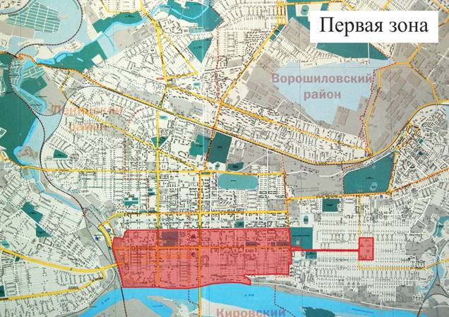
Рис.1
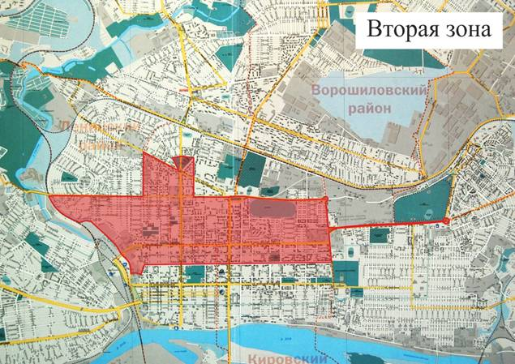Рис. 2

Приложение N 2 к Положению
о рекламных и информационных
конструкциях на территории
города Ростова-на-Дону

Графический материал к разделу 7 «Требования к рекламным
и информационным конструкциям, размещение которых
допускается на зданиях, строениях, сооружениях и ограждениях
на территории города Ростова-на-Дону»

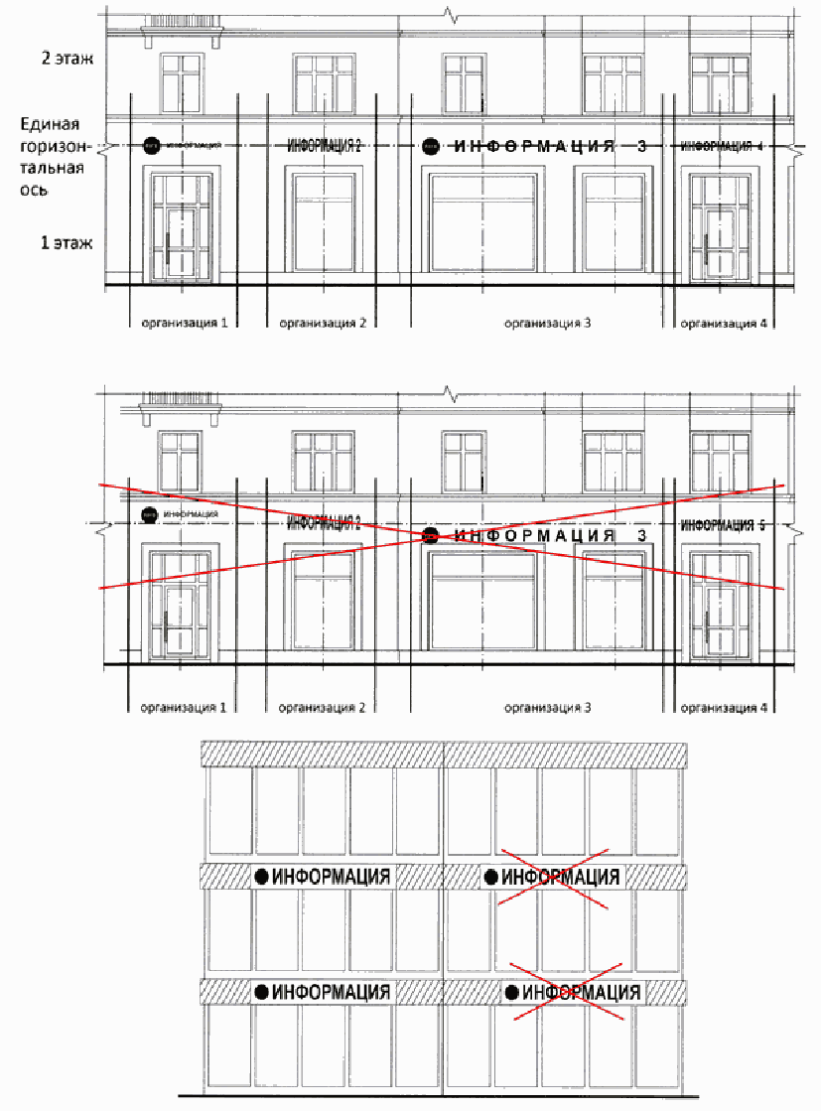
Рис. 1

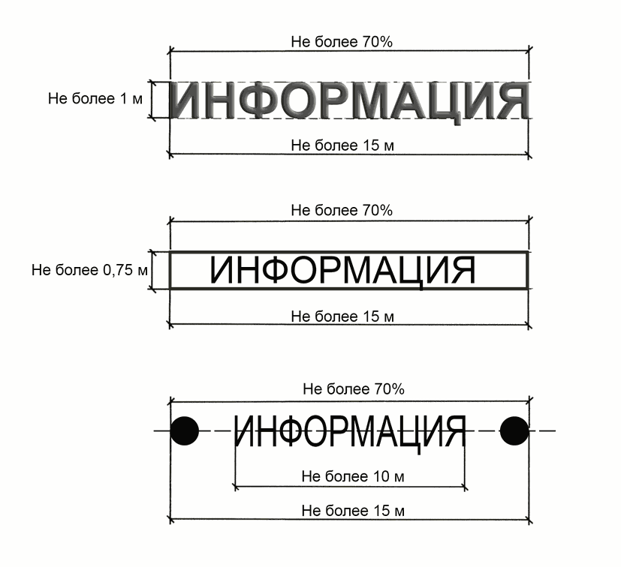

Рис. 2

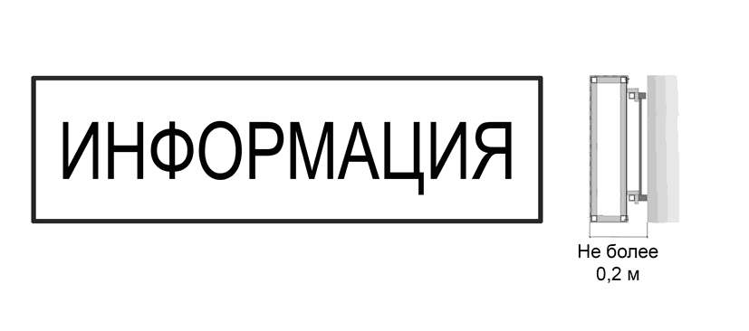

Рис. 3

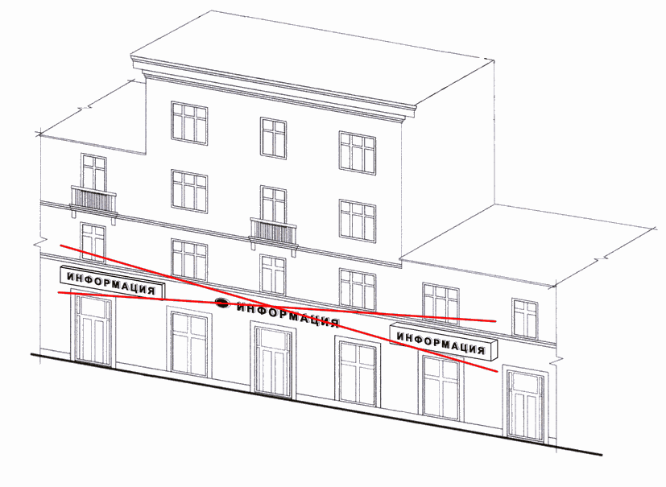

Рис. 4

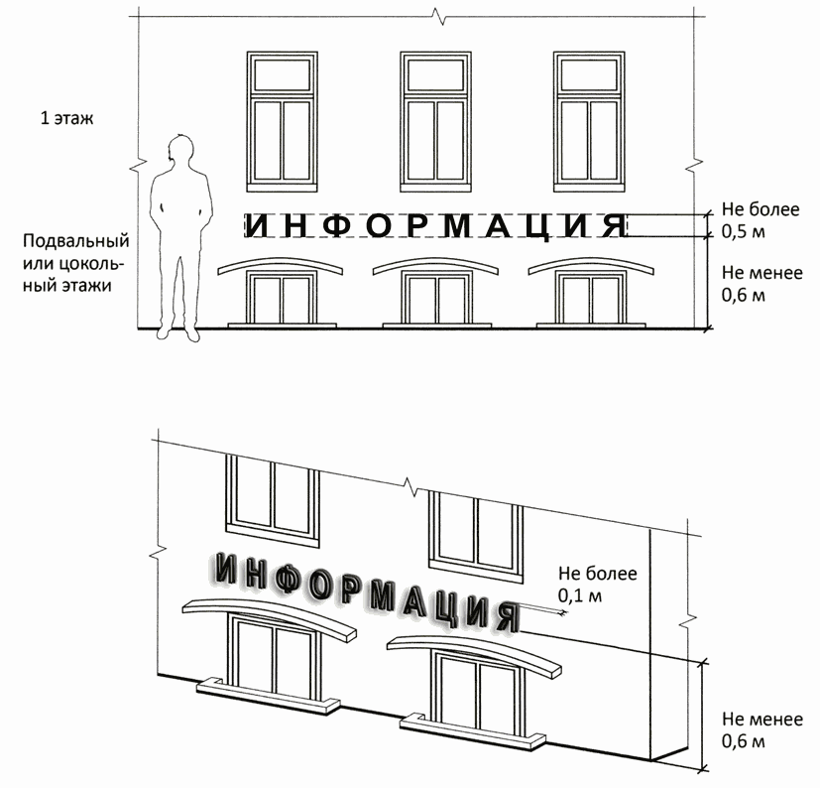

Рис. 5

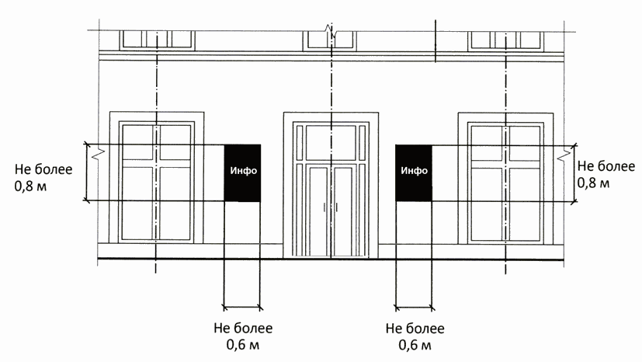
Рис. 6

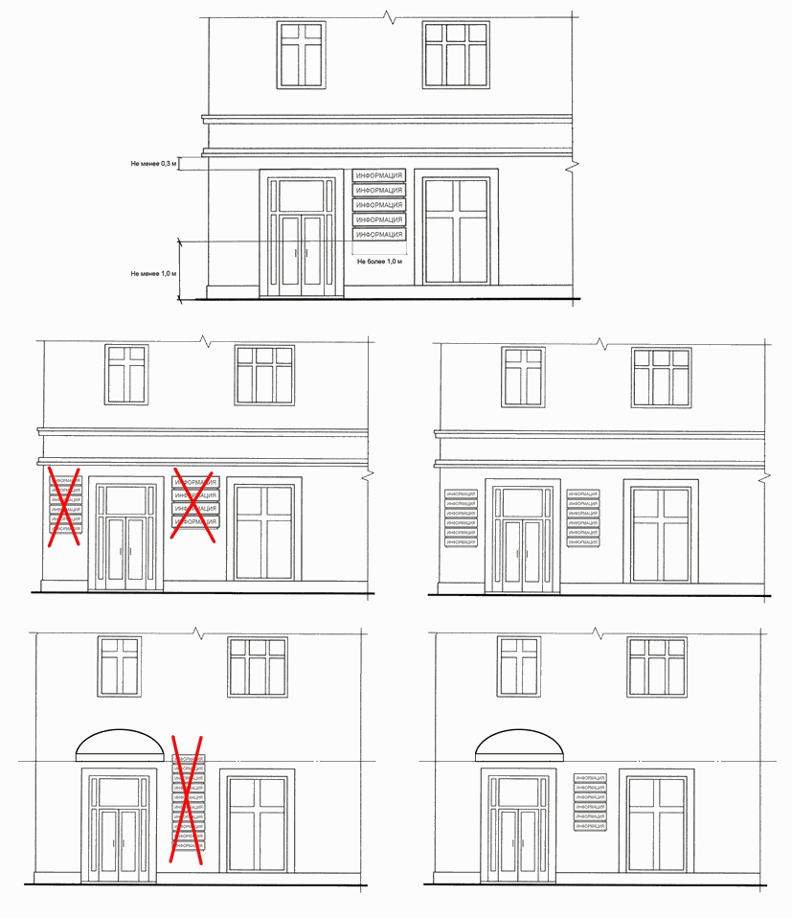

Рис. 7

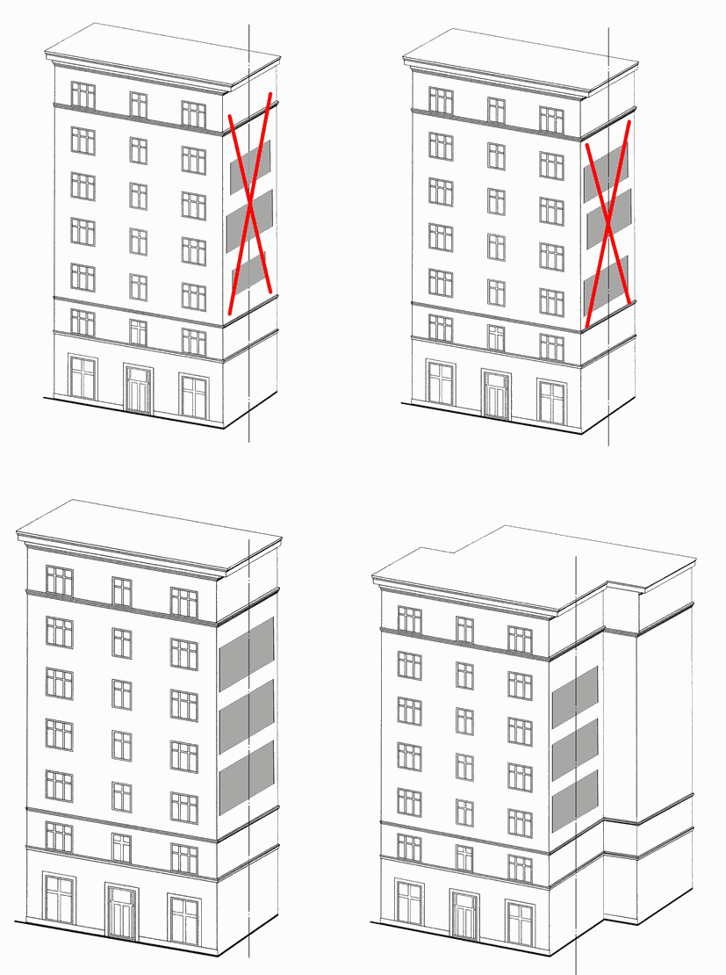

Рис. 8

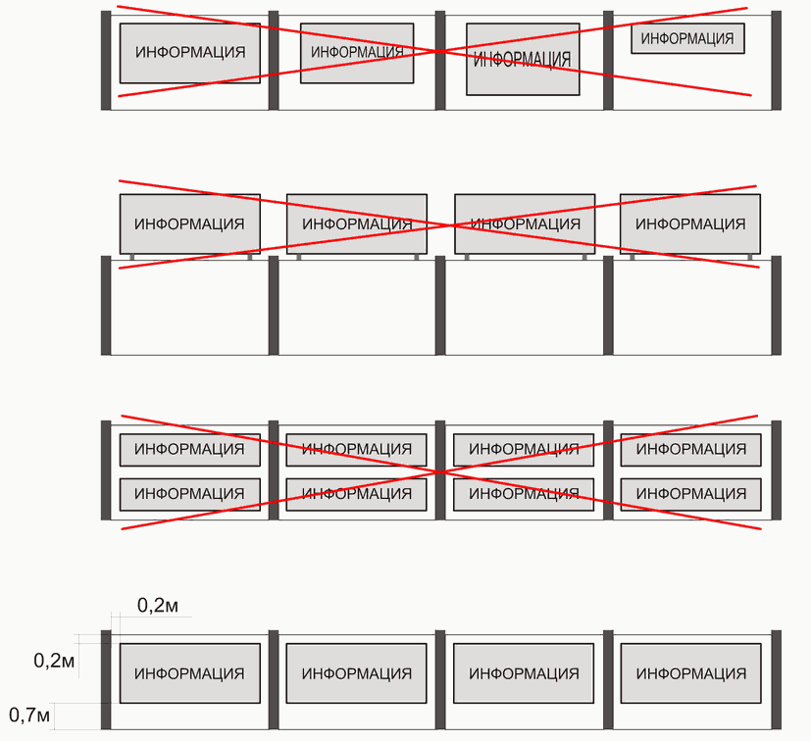

Рис. 9

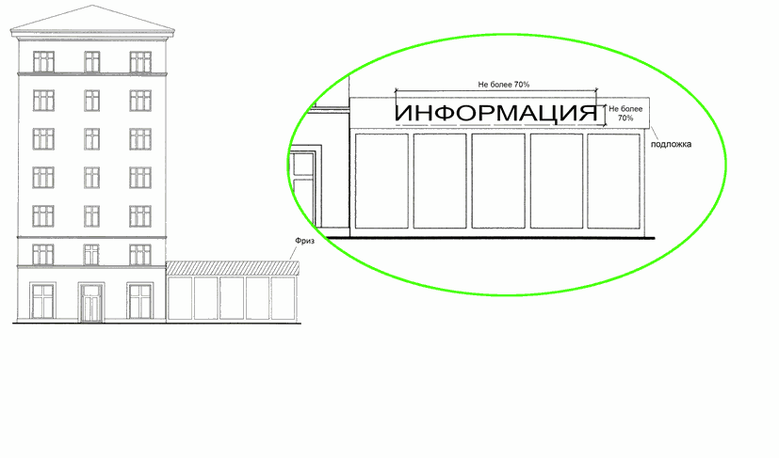

Рис. 10

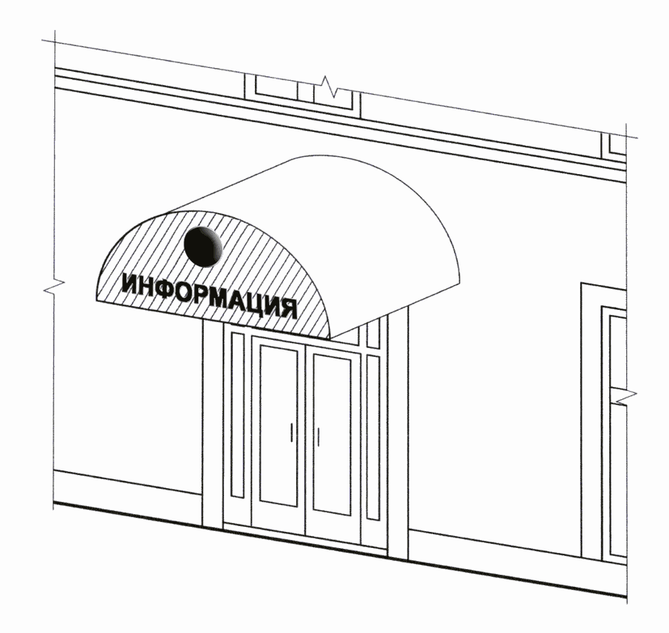

Рис. 11

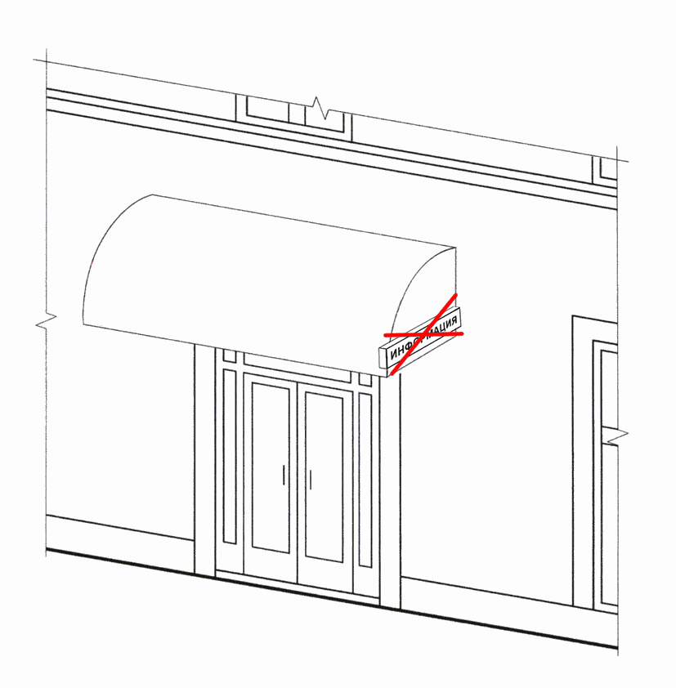

Рис. 12

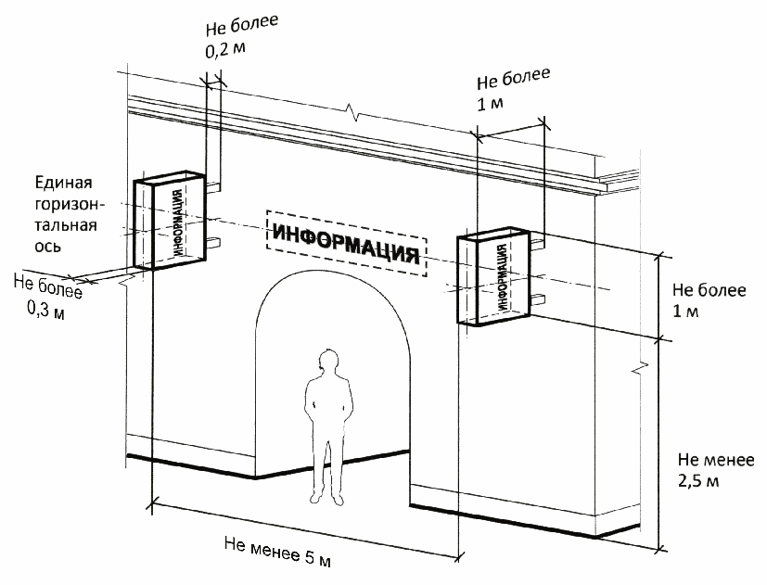

Рис. 13

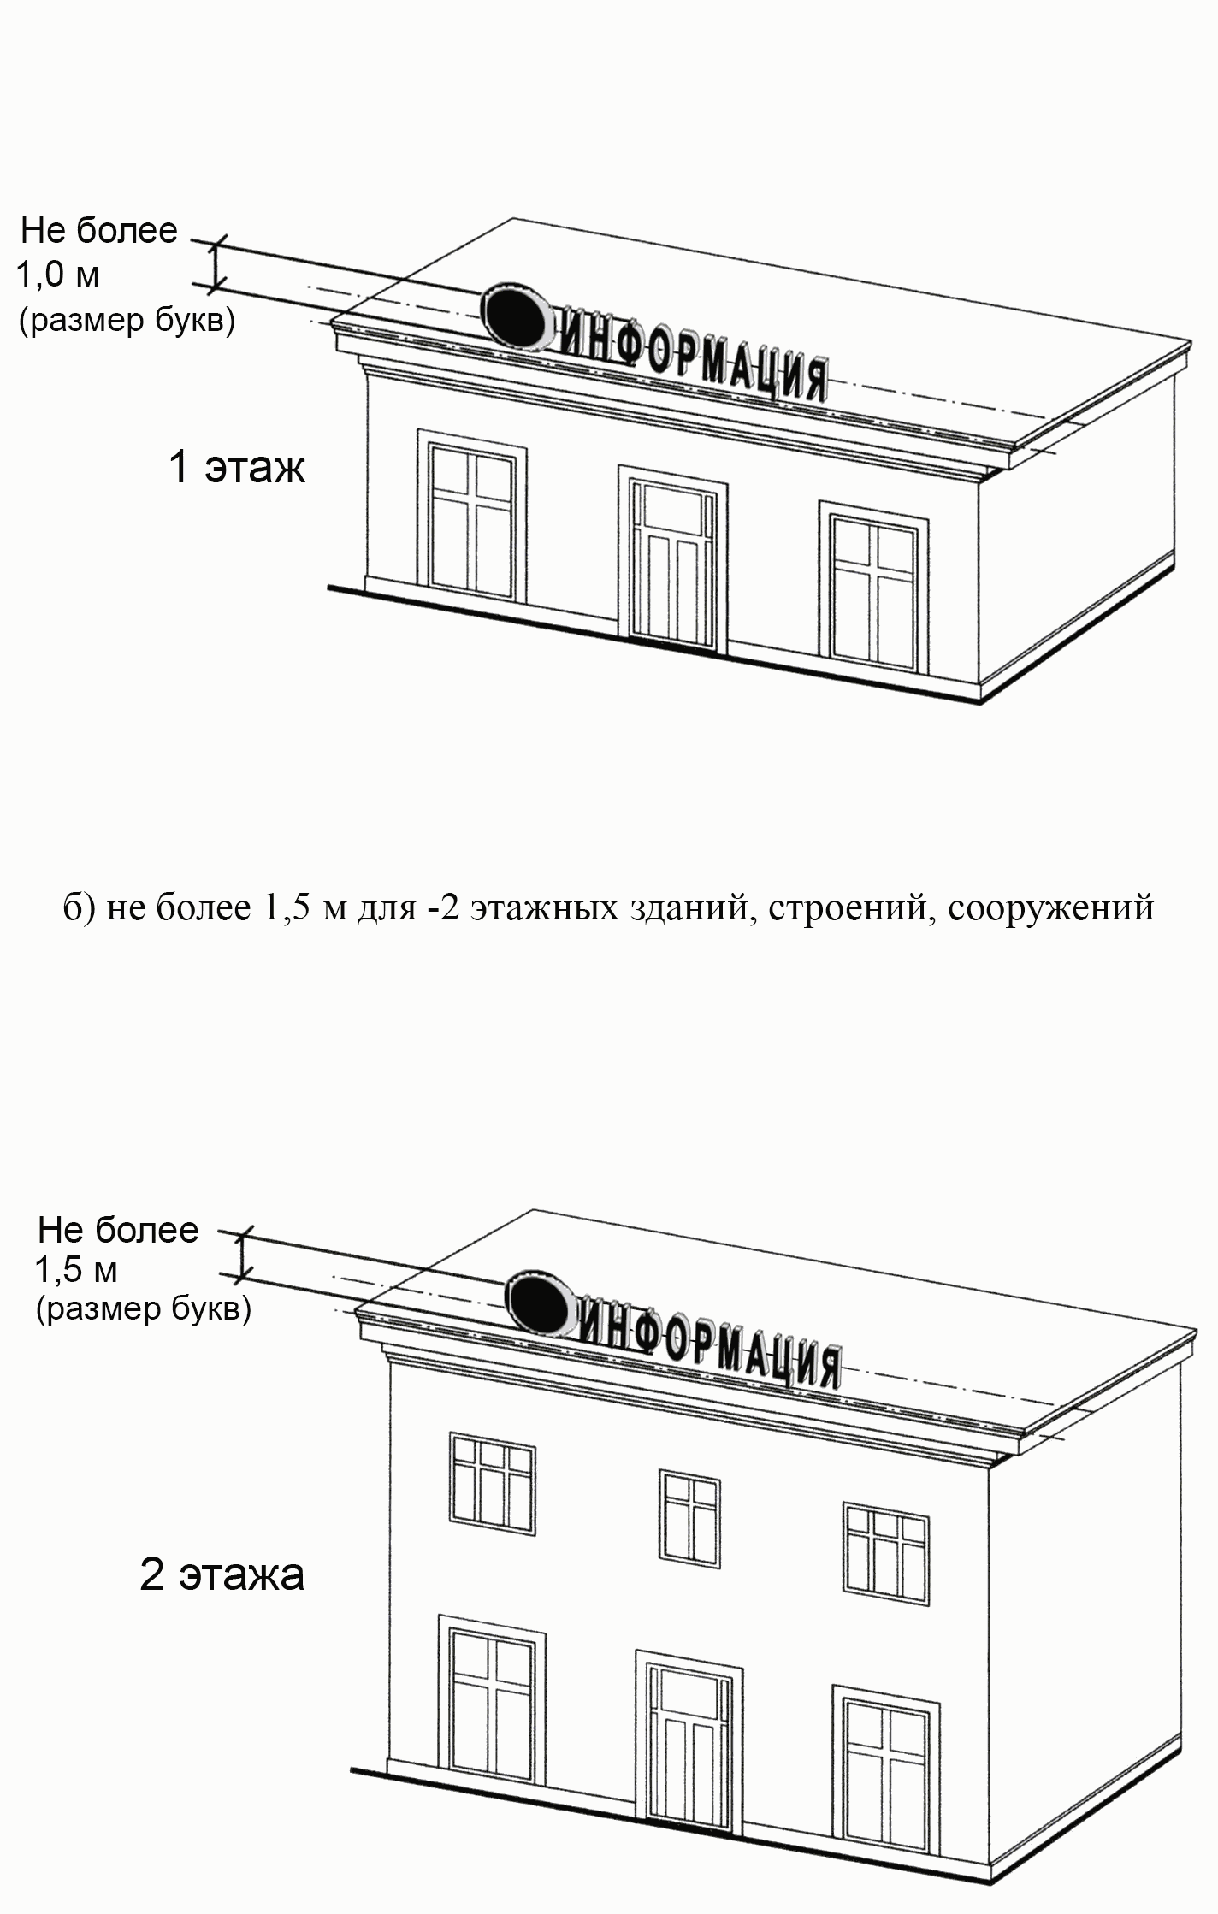

Рис. 14

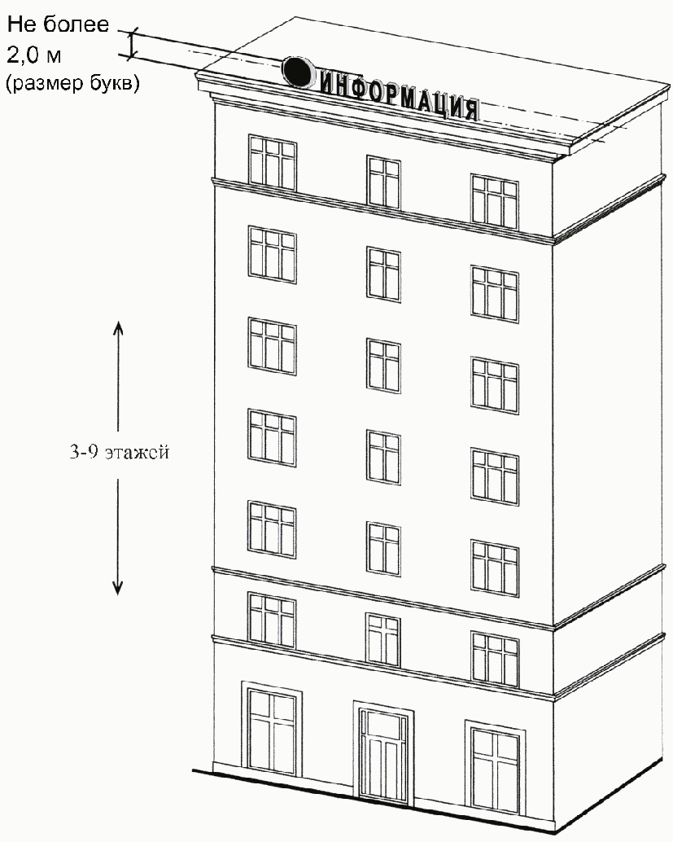

Рис. 15

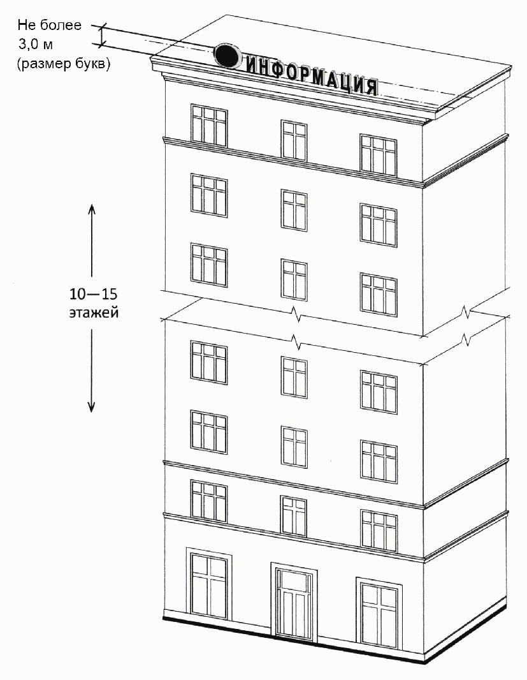

Рис. 16

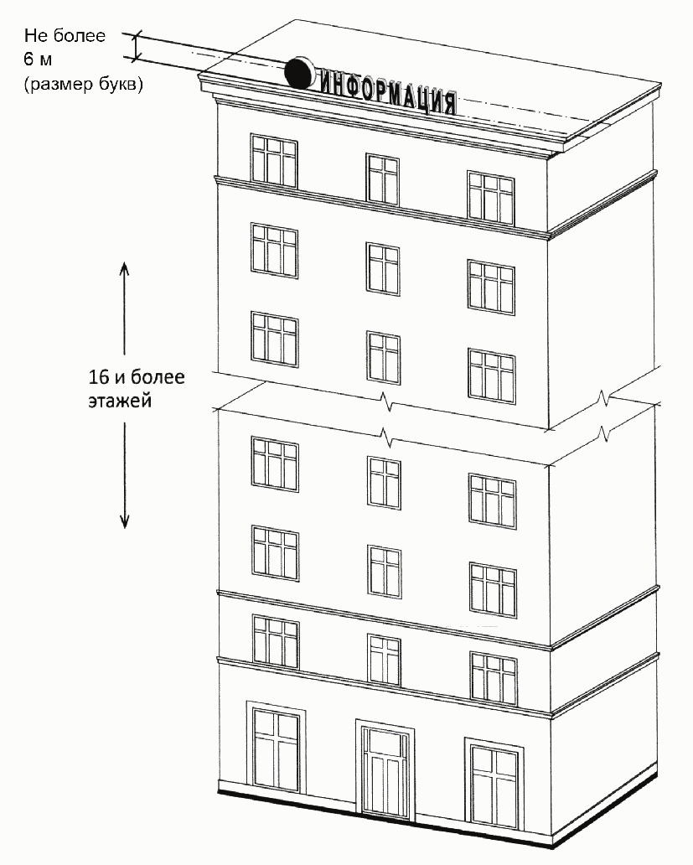

Рис. 17

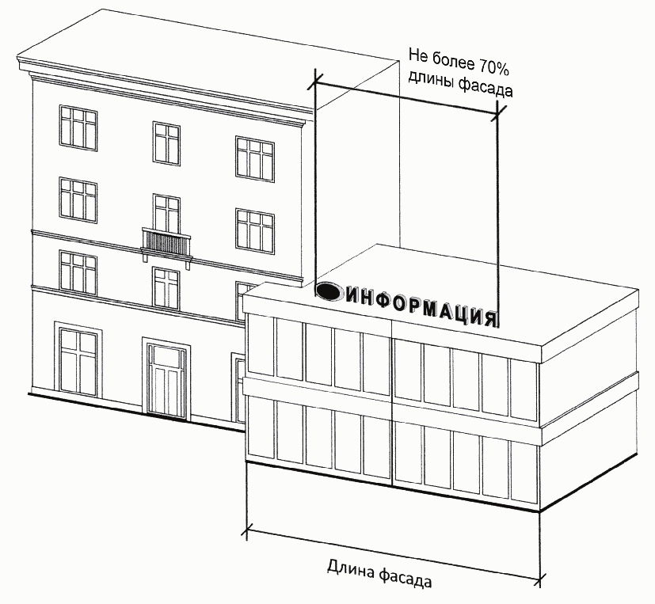

Рис. 18

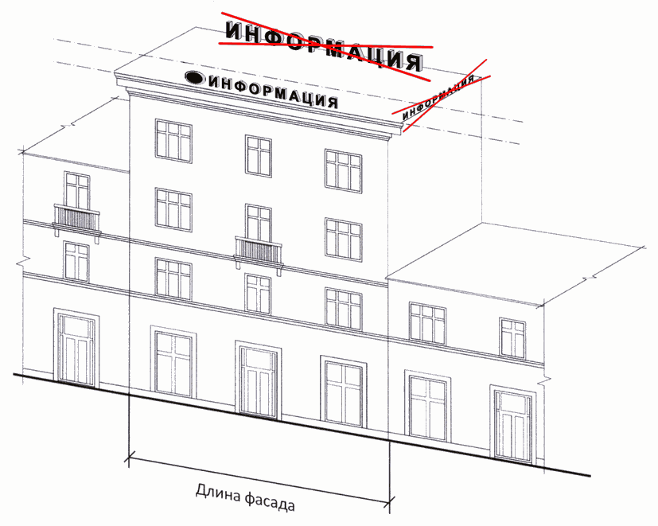

Рис. 19

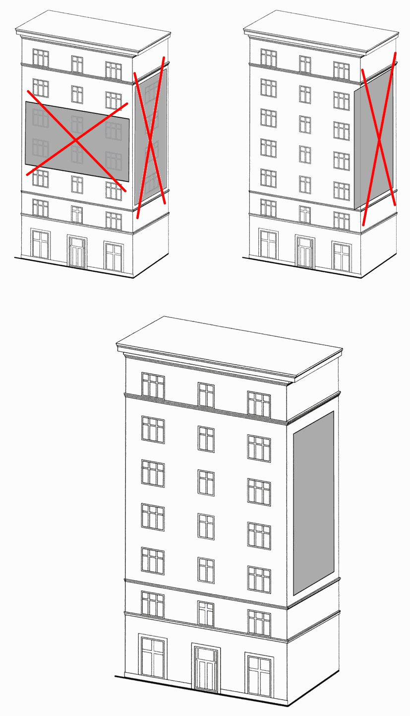

Рис. 20

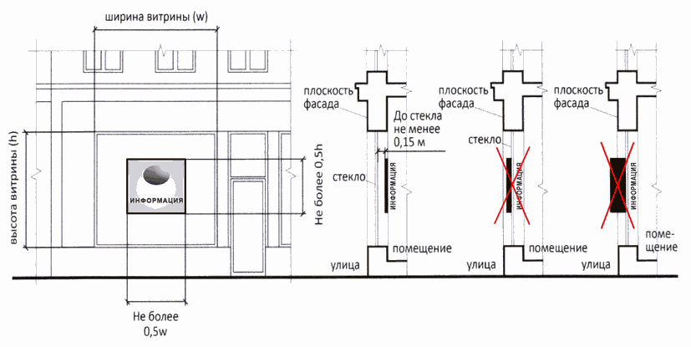

Рис. 21

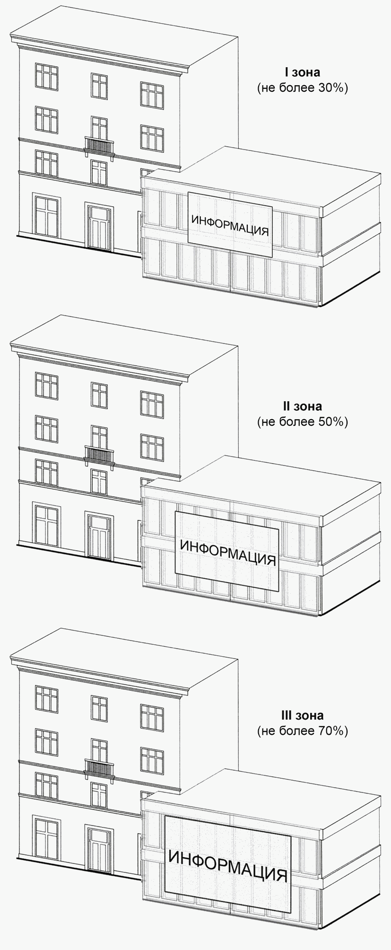

Рис. 22

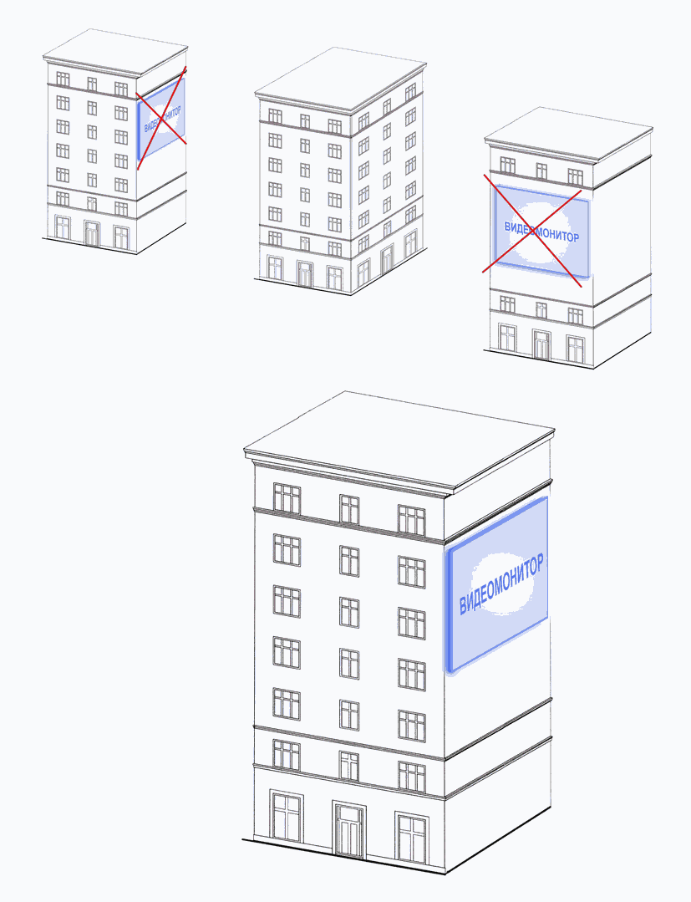

Рис. 23

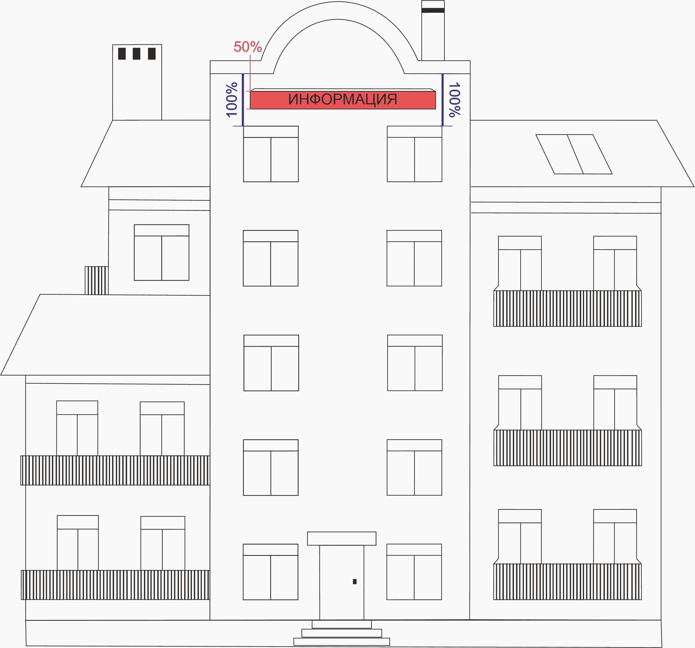

Рис. 24
(

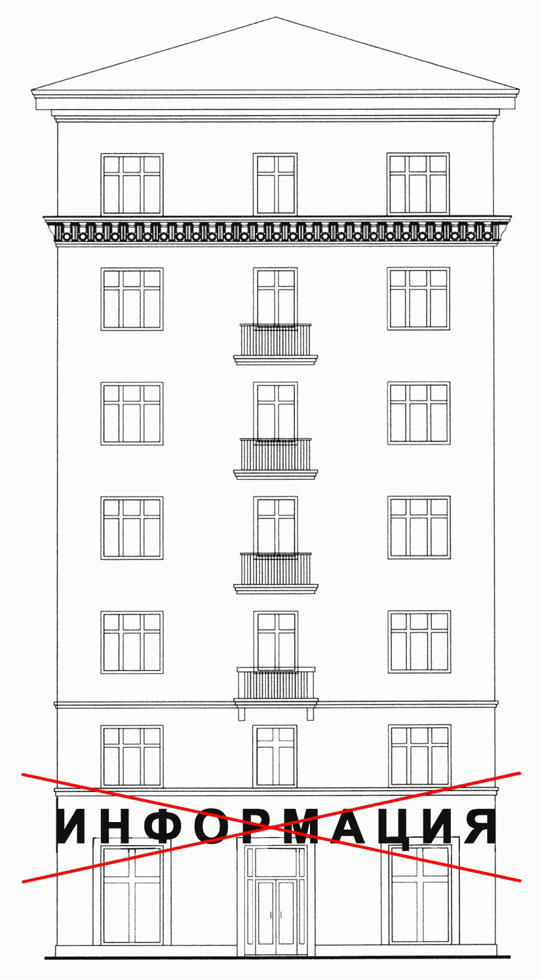

Рис. 25

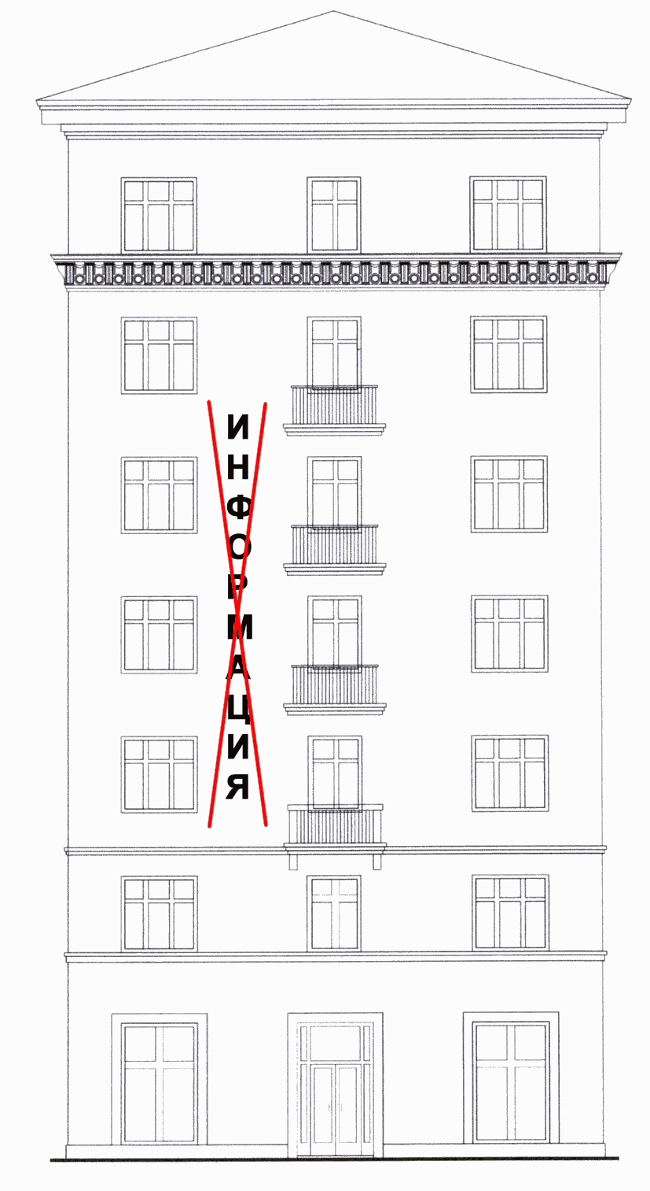

Рис. 26

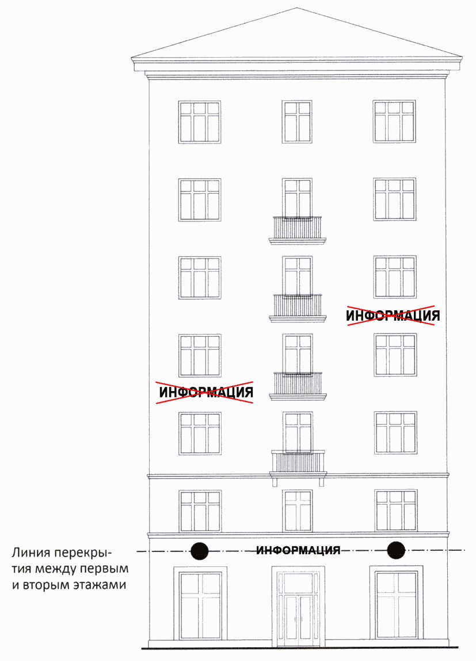

Рис. 27

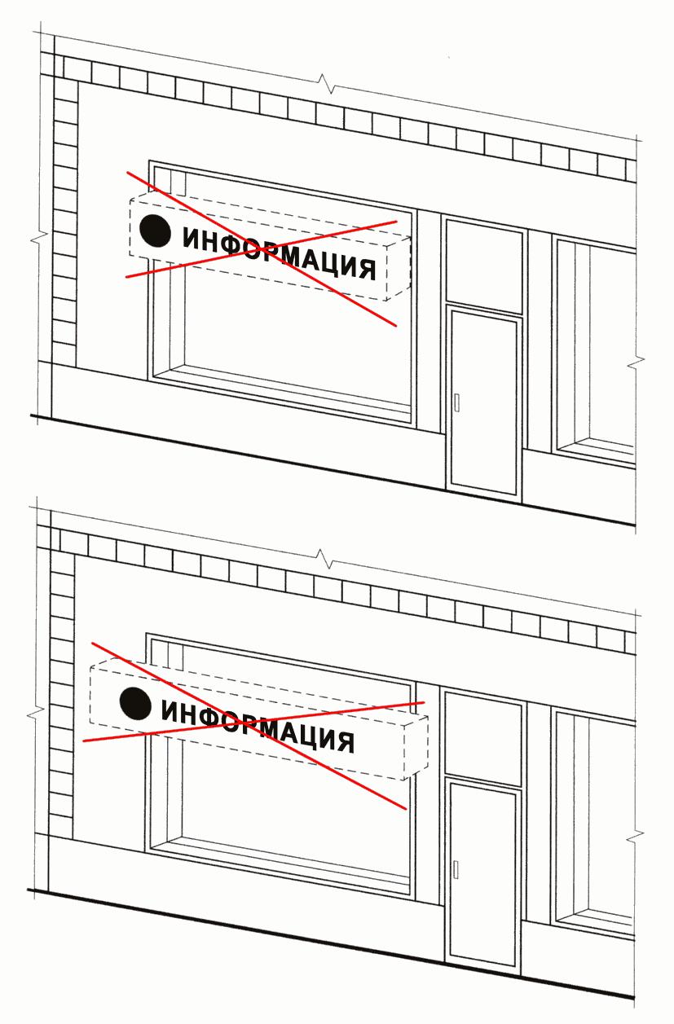

Рис. 28

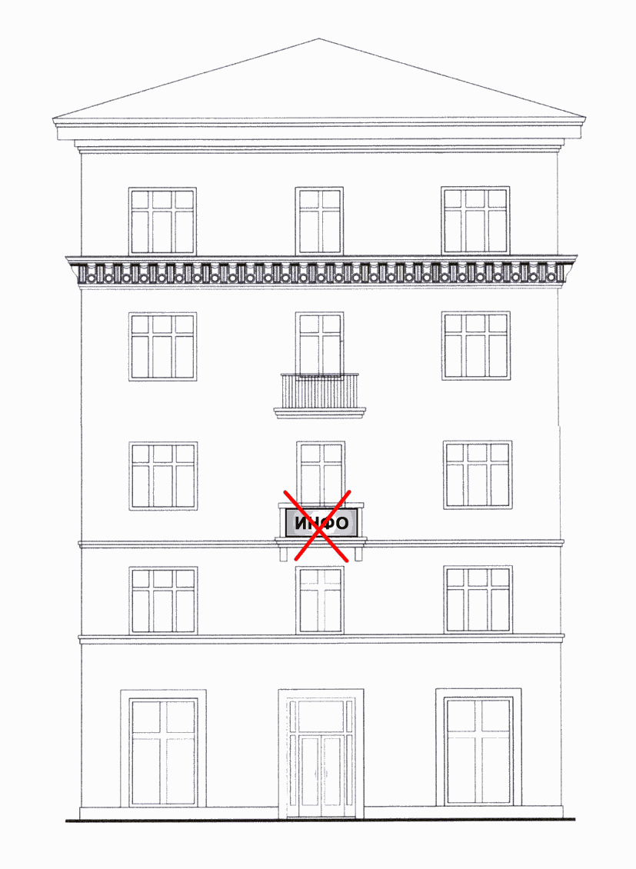

Рис. 29

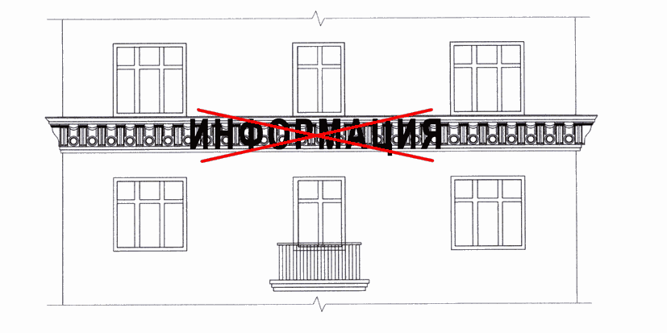

Рис. 30

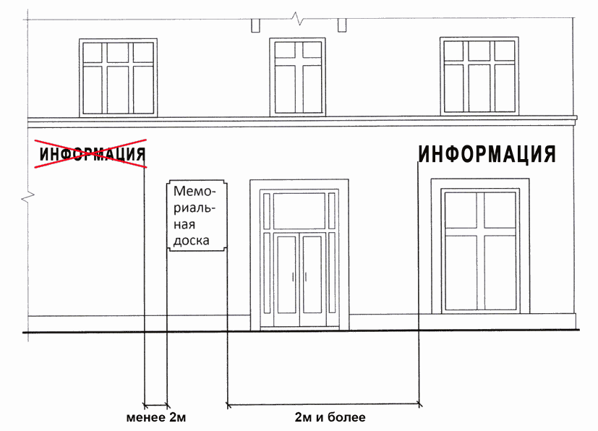

Рис. 31

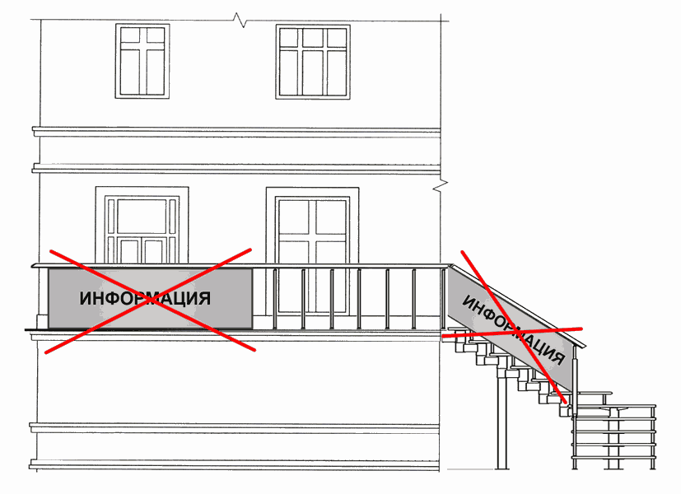
Рис. 32

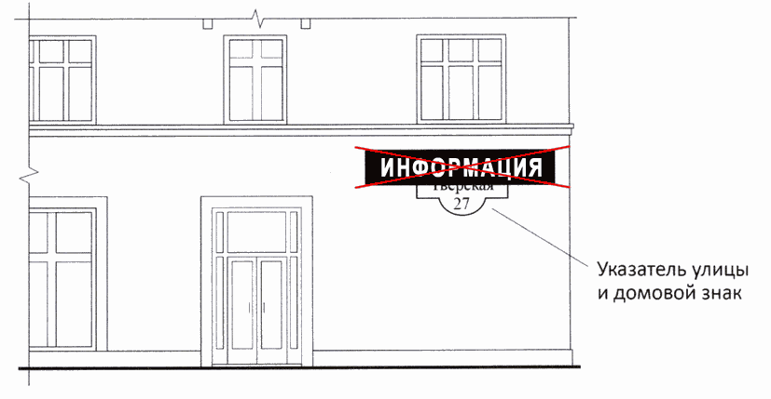

Рис. 33

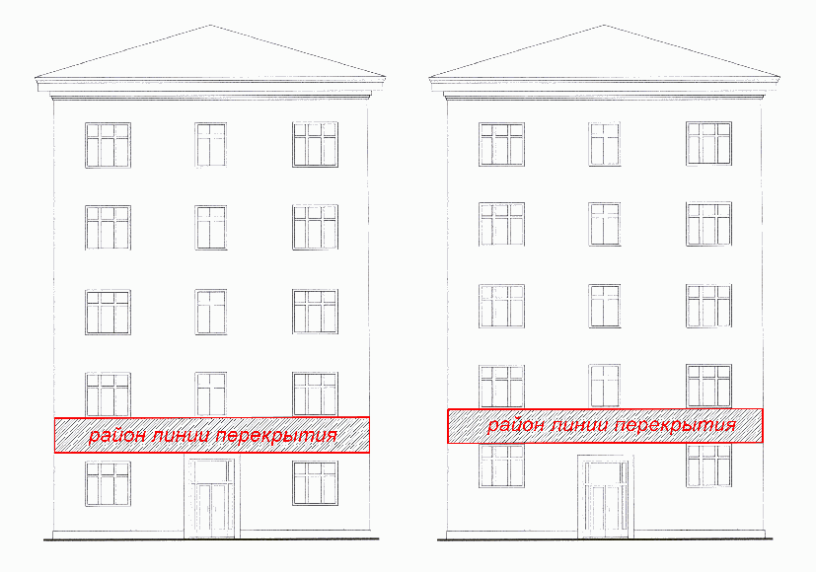

Рис. 34

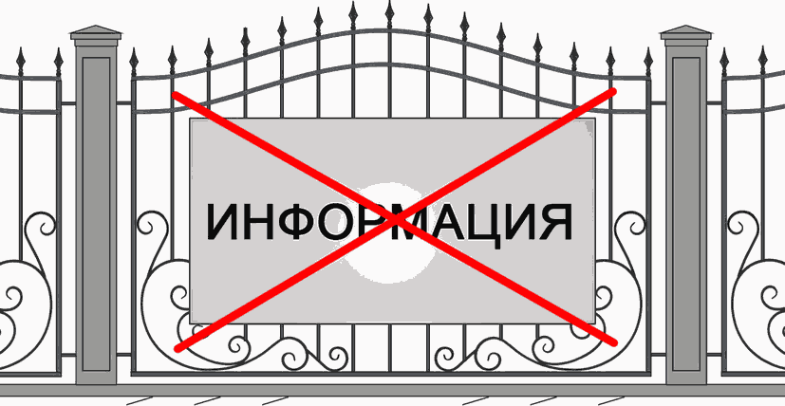

Рис. 35

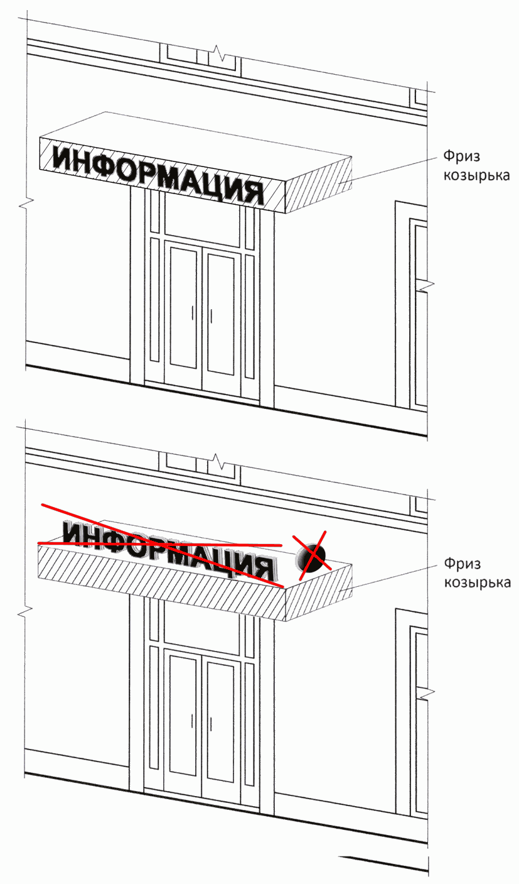

Рис. 36

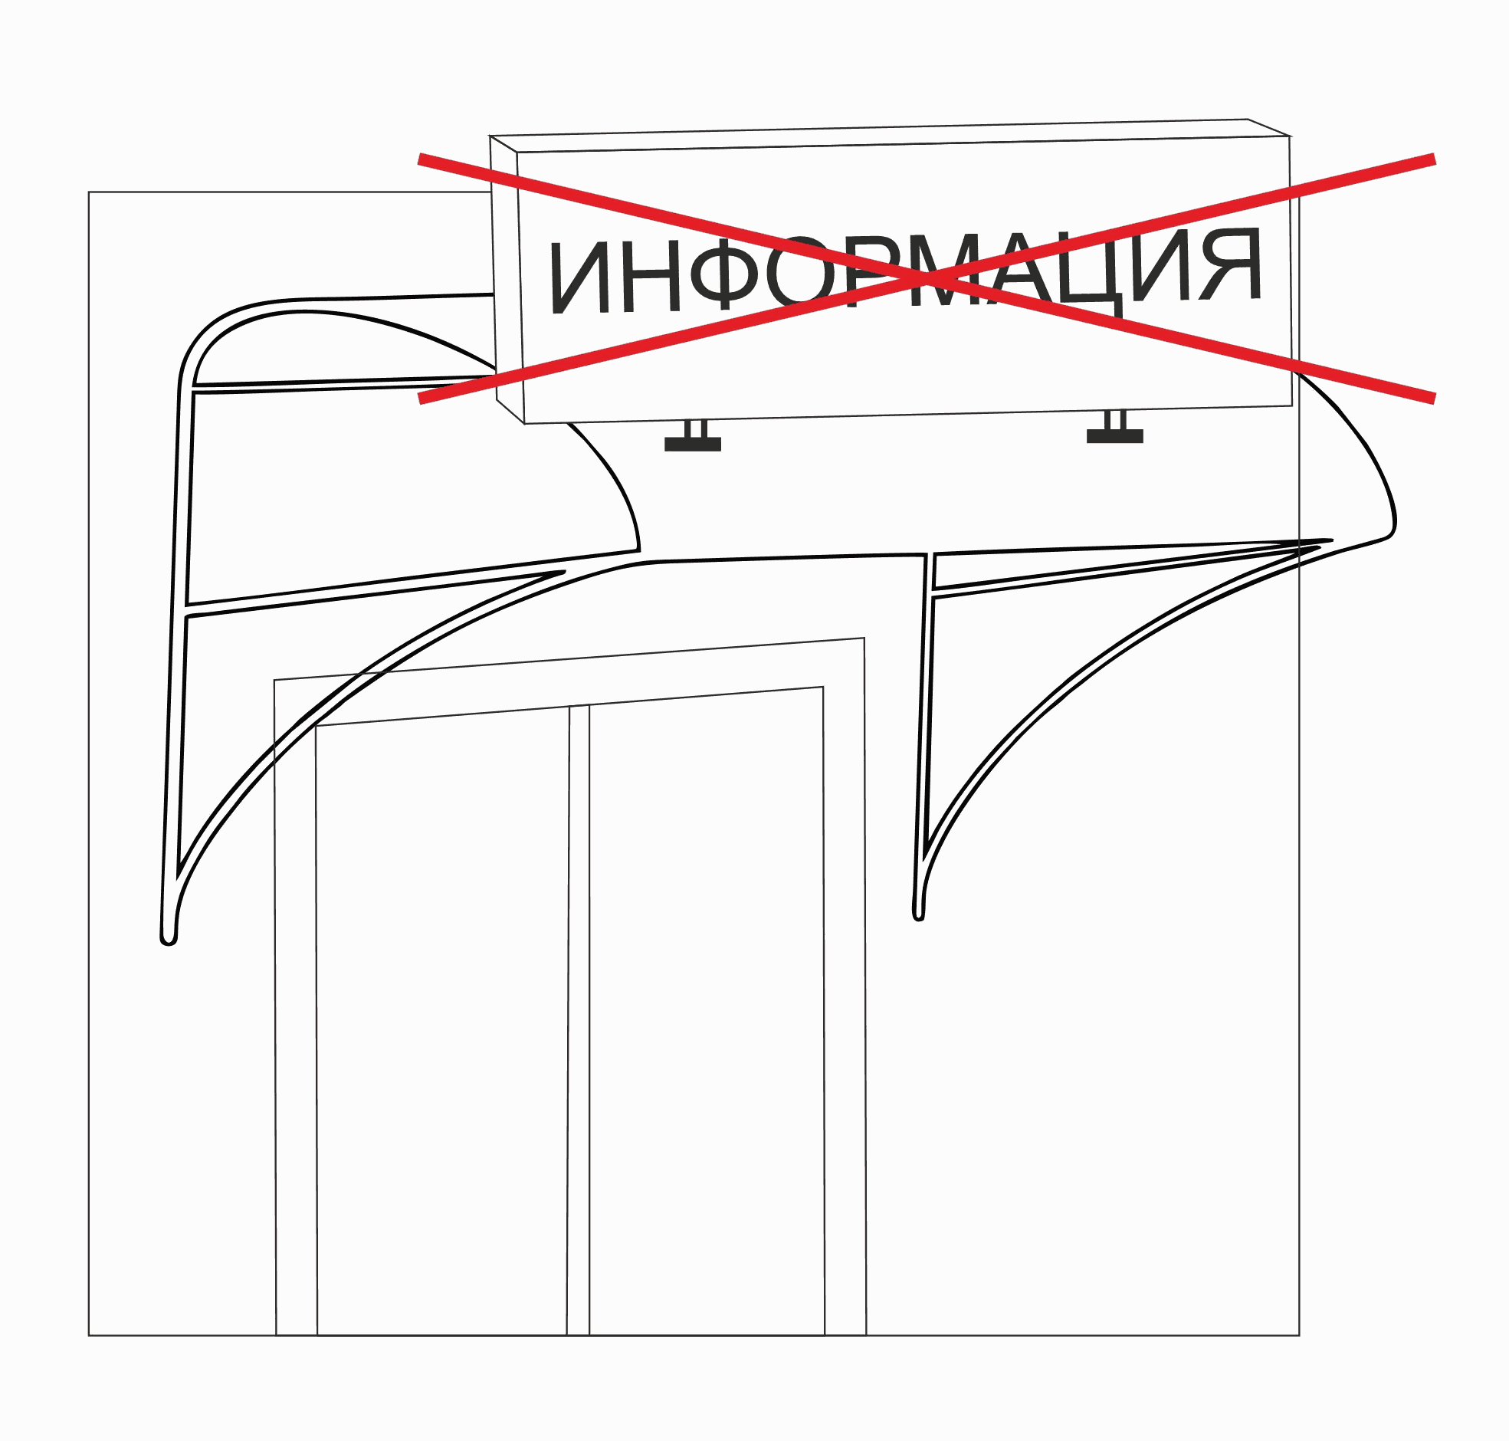

Рис. 37

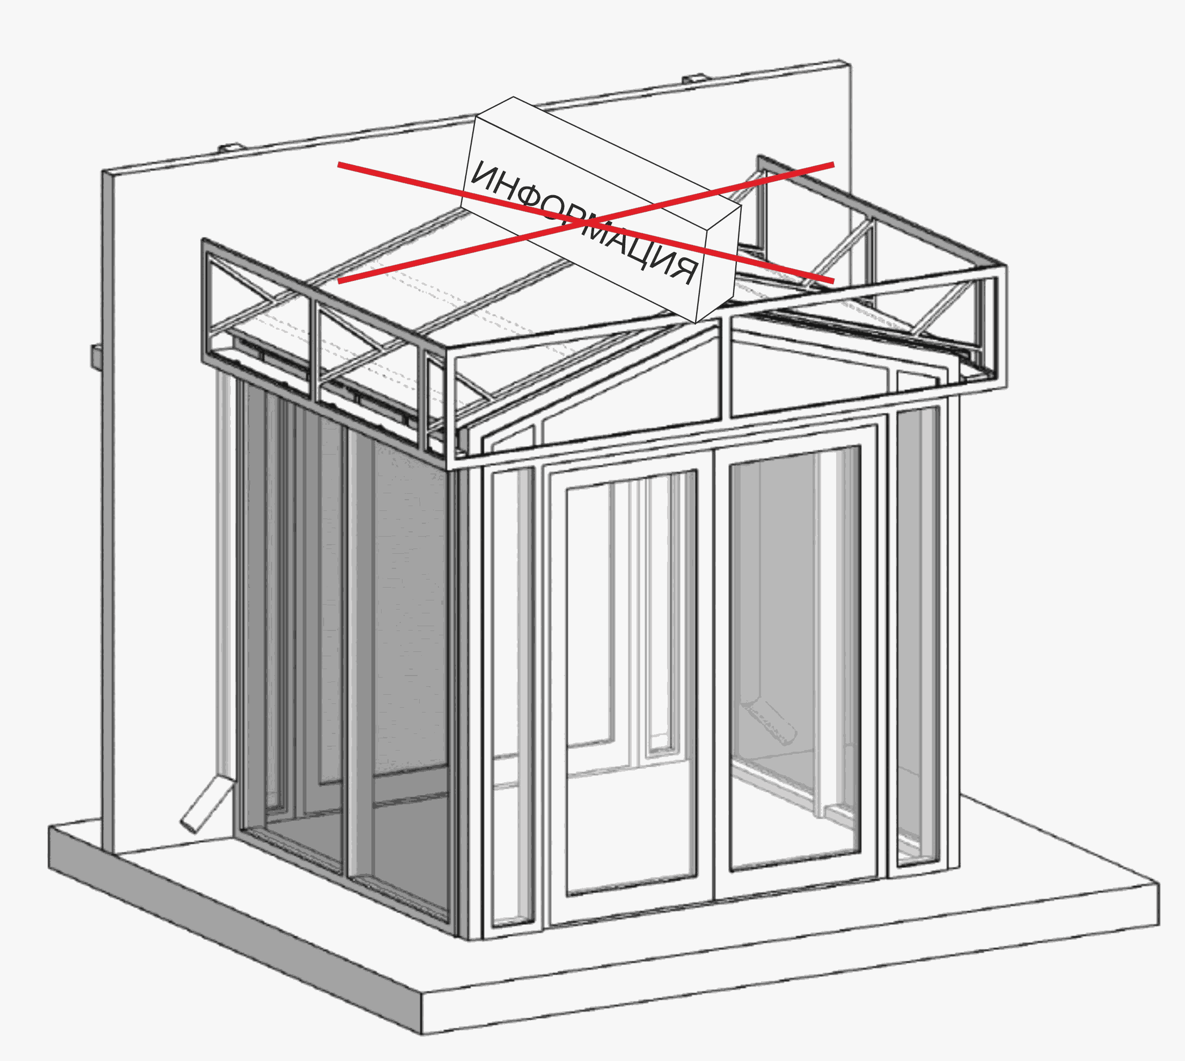

Рис. 38

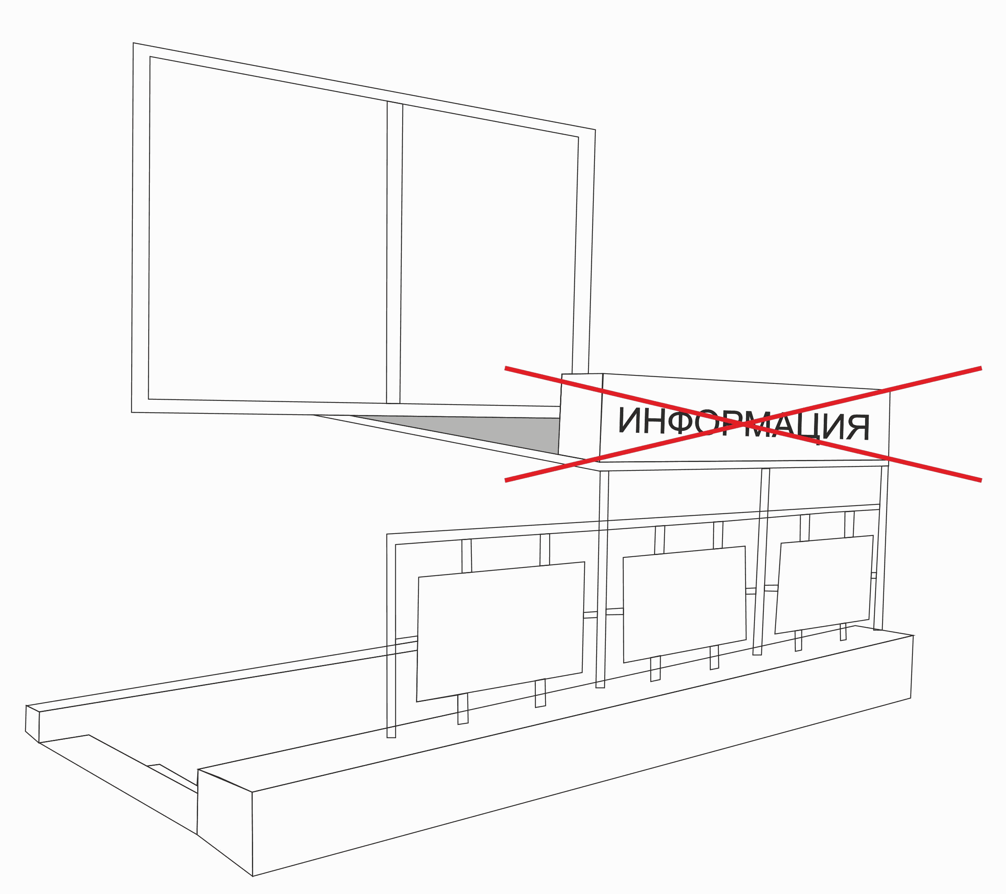

Рис. 39

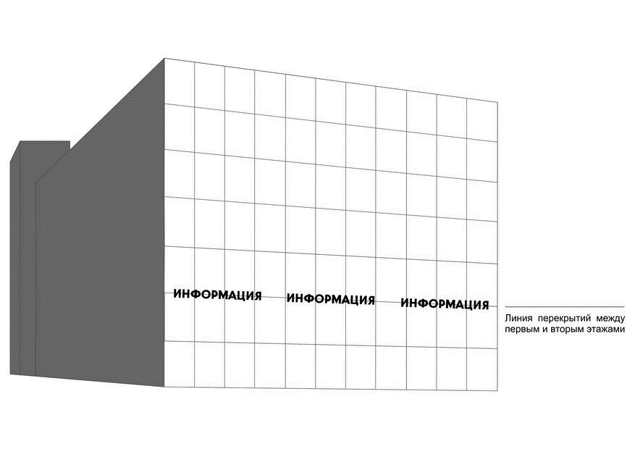

Рис. 40

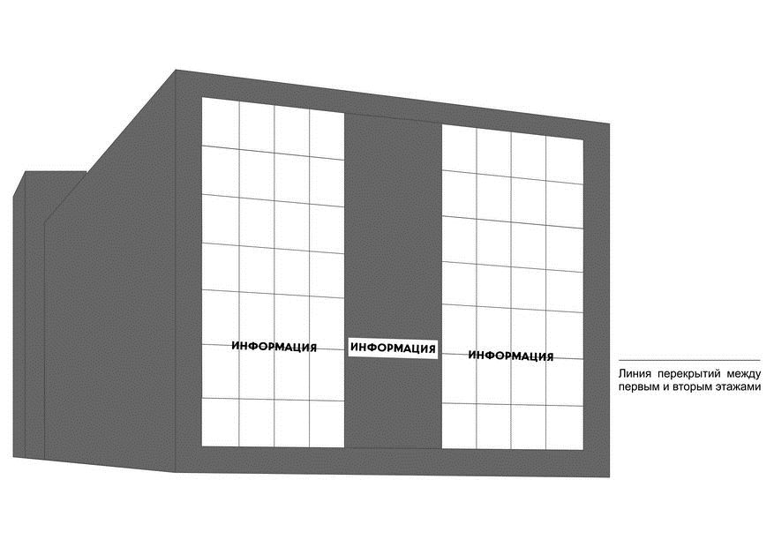
Рис. 41

